114514组 程序设计实践A 实验报告

知识点

一、面向对象的设计有哪些步骤？在本次游戏中有哪些类，它们之间的关系是什么？为什么这样划分？
步骤：
- 需求分析：游戏性：人物跳跃、障碍物及其碰撞、游戏场景、游戏音效。暂停功能、计分板等。
功能性：启动动画、开始菜单、存档读档。
- 提取关键类：如 Game、Player、Scene、ObastaclePool等。
- 根据主函数逻辑，按逻辑编写类及函数代码
- 运行调试修改优化
类：有 Game、Player、Scene、ObastaclePool、Obstacle、CloudPool、Scoreboard、SoundClips、Messagebox.
- Game 类：*作为游戏的核心管理类，负责协调和管理其他游戏对象，如玩家、场景、计分板等，调用Player、Scene、SoundClips、Messagebox。
- Player 类：表示游戏中的玩家对象，包含玩家的状态和行为。
- Scene 类：管理游戏的场景，包括障碍物池和云池等。调用ObastaclePool、Obstacle、CloudPool。
- Scoreboard 类：负责记录和显示游戏的得分和高分。
- SoundClips 类：处理游戏中的音效。
- ObstaclePool 类：管理障碍物对象的池，通过对象池技术减少对象的创建和销毁开销。
- CloudPool 类：管理云对象的池。
- Obstacle 类：表示游戏中的障碍物对象。
- MessageBox 类：显示提示框。
- boost 库 serialization 支持：用于游戏数据的序列化和反序列化，实现游戏的保存和加载功能。
- 以下是我们项目游戏对象管理的类图：
- 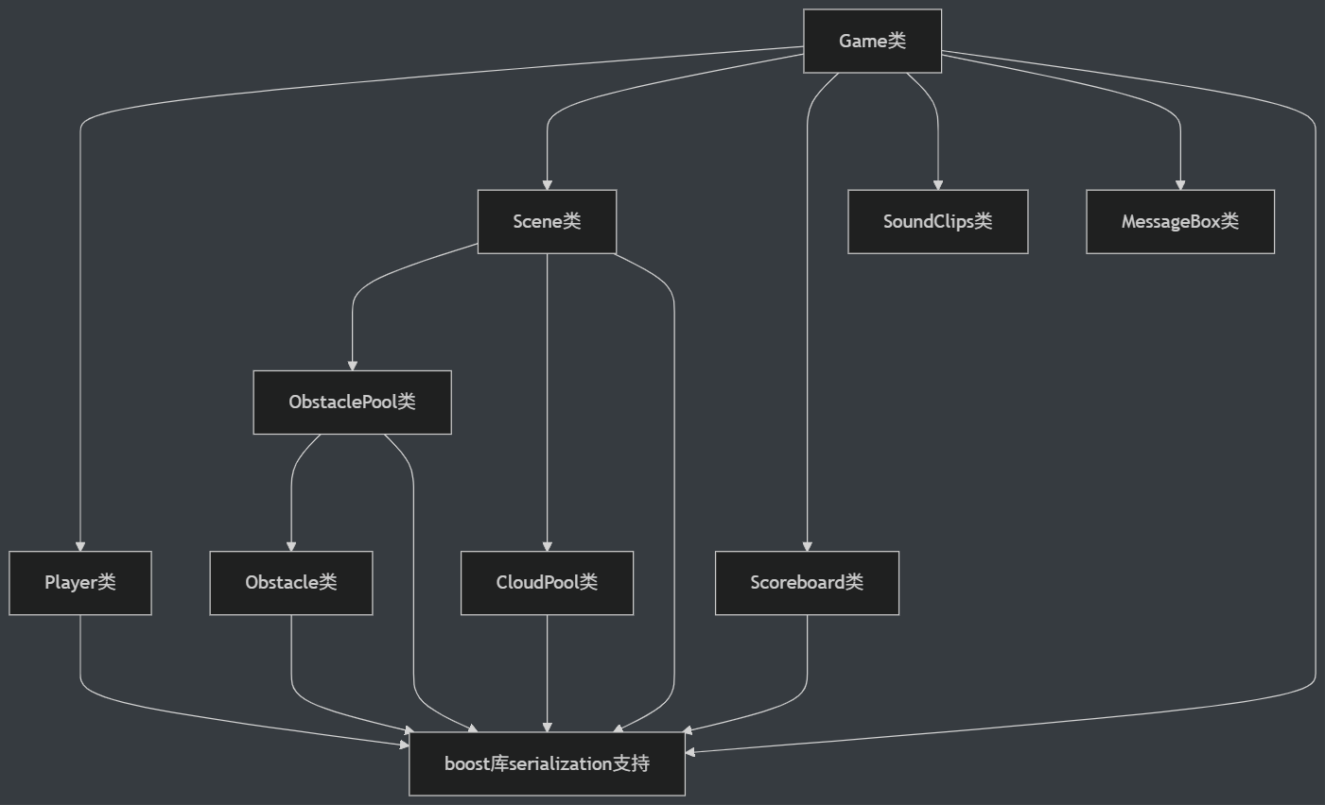
- 在我们小组的类设计中，更多采用组合而非继承。这是因为我们希望对游戏功能进行更细致的划分——组合机制能实现各功能模块的解耦，从而提升可维护性；而继承容易引发“继承地狱”，不利于长期维护及功能的增减与修改。

二、游戏的主循环应该如何设计?（基于消息（事件）的程序运行机制）与传统的面向过程编程有何区别？
游戏主循环是基于消息（事件）机制的程序核心，它负责协调事件处理、游戏逻辑更新和渲染，确保游戏能够流畅运行。以下是一个典型的游戏主循环设计框架，以下对各部分进行详细解释：
游戏主循环基本结构
游戏主循环是一个轮询机制，逐帧处理游戏内容。当有用户动作发生时，修改相应的动作状态，在渲染阶段对每个动作进行处理。通常遵循 "事件处理 → 状态更新 → 渲染" 的流程，通过一个持续运行的循环实现：
void Game::run() {
startGame();
sf::Clock clock;
sf::Time timeSinceLastUpdate = sf::Time::Zero;
while (mWindow.isOpen()) {
processEvents();
timeSinceLastUpdate += clock.restart();
while (timeSinceLastUpdate > timePerFrame) {
timeSinceLastUpdate -= timePerFrame;
processEvents();
update(timePerFrame);
}
render();
}
}
除此之外还使用了固定时间步长、对象池等技术以减少游戏开销和简化渲染流程。

详细解释
- startGame()：该函数用于初始化游戏，包括加载游戏资源（如图片、音频等）、设置游戏的初始状态（如玩家位置、游戏难度等）。
- 固定时间步长：通过 timePerFrame 设定游戏的帧率，使用 timeSinceLastUpdate 记录自上次更新以来的时间。在每次循环中，将 elapsedTime 累加到 timeSinceLastUpdate 中，当 timeSinceLastUpdate 超过 timePerFrame 时，进行游戏状态更新，确保游戏逻辑以固定的帧率运行，避免在不同性能的设备上出现速度差异。
- processEvents()：处理用户输入事件，如键盘按键、鼠标点击等，根据用户的操作修改游戏状态。
- update()：更新游戏的逻辑状态，包括角色的移动、碰撞检测、得分计算等。
- render()：将游戏的当前状态渲染到屏幕上，显示给玩家。

和传统的面向过程编程的区别
维度 | 基于消息的事件驱动 | 传统面向过程
执行流程 | 由事件触发，非确定性顺序（如用户何时点击）。 | 固定顺序的函数调用（如init → update → render循环）。
控制流 | 分散在多个事件处理函数中。 | 集中在主函数或少数核心函数中。
数据流向 | 事件携带数据（如按键码、鼠标坐标）传递给处理函数。 | 数据按函数调用链传递（如参数、全局变量）。
代码组织 | 按事件类型分组（如输入处理、网络消息）。 | 按功能模块分组（如初始化、渲染、物理模拟）。
可维护性 | 高：新增功能只需添加事件处理器，不影响主循环。 | 低：修改核心流程可能影响多个模块。
实时响应 | 立即处理当前事件，延迟低。 | 需等待当前函数执行完毕，延迟可能较高。
适用场景 | 交互式应用（游戏、GUI、网络程序）。 | 批处理、算法密集型任务（如科学计算）。
在事件驱动架构基础上进一步结合面向对象编程方法时，可形成更系统化的开发模式，具体优势如下：
- 清晰的关注点分离
- 事件处理（输入）、逻辑更新（状态）、渲染（输出）三层解耦，便于分工和维护。
- 高效的资源利用
- 仅在事件发生时执行对应逻辑，避免不必要的计算。
- 跨平台一致性
- SFML 封装了底层系统事件（如 Windows 消息、Linux/X11 事件），提供统一接口。
- 可扩展性
- 易于添加新事件类型（如自定义网络事件）或扩展现有事件处理逻辑。

三、如何进行对象的显示？（游戏的刷屏机制是什么）

函数概述
当指定的键被按下时修改标志位，然后在 render 函数中对修改进行处理。render 函数是游戏渲染的核心方法，负责将游戏中的所有元素绘制到屏幕上。它采用了典型的游戏循环渲染模式：先清除屏幕，再绘制各个游戏元素，最后刷新显示。

渲染流程解析

1. 清除屏幕
mWindow.clear(sf::Color(255, 255, 255));
- 使用白色 (255,255,255) 清除整个窗口，为后续绘制做准备。

2. 绘制游戏场景基础元素
mWindow.draw(scene.drawTrack_1());
mWindow.draw(scene.drawTrack_2());
for (auto cloud : scene.drawClouds()) {
mWindow.draw(*cloud);
}
- 绘制两条赛道元素
- 绘制浮动的云朵背景 (使用智能指针管理的动态对象)

3. 绘制计分板和高分榜
if (drawScoreboard) {
for (auto score : scoreboard.drawScoreboard()) {
mWindow.draw(score);
}
}
if (drawHighscore) {
for (auto highscore : scoreboard.drawHighscore()) {
mWindow.draw(highscore);
}
for (auto highscoreTitle : scoreboard.drawHighscoreTitle()) {
mWindow.draw(highscoreTitle);
}
}
- 根据标志位决定是否显示当前分数
- 根据标志位决定是否显示历史最高分记录

4. 绘制障碍物
for (auto obstacle : scene.drawObstacles()) {
mWindow.draw(obstacle);
}
- 绘制场景中的所有障碍物对象

5. 处理游戏结束状态
if (!player.isPlayerAlive()) {
mWindow.draw(gameOverText);
mWindow.draw(replayButton);
}
- 如果玩家角色已死亡，则显示 "Game Over" 文本和重新开始按钮

6. 绘制玩家角色
mWindow.draw(player.drawPlayer());
- 绘制玩家控制的游戏角色

7. 处理菜单状态
if (!playingGame) {
if (MenuState == 0) {
mWindow.draw(startMenu);
if (std::filesystem::exists("resources/save.dat")) {
mWindow.draw(saveMenu);
}
} else if (MenuState == 1) {
mWindow.draw(helpMenu);
} else if (MenuState == 2) {
sf::Text text(TextFont);
text.setString("The highest Record\n" +
std::to_string(scoreboard.getHighscoreValue()) +
" At " + scoreboard.getHighscoreTime());
text.setCharacterSize(24);
text.setFillColor(sf::Color::Black);
text.setPosition({150.0f, 50.0f});
mWindow.draw(text);
} else if (MenuState == 3) {
mWindow.draw(pauseMenu);
}
}
- 根据不同的菜单状态显示对应的界面：
  - 主菜单 (MenuState=0)：显示开始菜单和存档选项 (如果有存档)
  - 帮助菜单 (MenuState=1)：显示游戏帮助信息
  - 高分榜 (MenuState=2)：动态生成并显示历史最高分记录
  - 暂停菜单 (MenuState=3)：显示暂停界面

8. 刷新显示
mWindow.display();
- 将所有绘制的内容刷新到屏幕上

设计模式与技术要点
- 标志位控制显示：通过drawScoreboard、drawHighscore、playingGame等布尔变量控制不同游戏元素的显示与隐藏
- 分层渲染：按照背景 (赛道、云朵)→UI 元素 (计分板)→游戏对象 (障碍物、玩家)→菜单的顺序进行绘制，确保正确的视觉层次
- 动态对象处理：对于云朵等动态对象使用智能指针管理，渲染时需要解引用
- 状态机实现：使用MenuState变量实现简单的菜单状态机，根据不同状态显示不同界面
- 资源管理：检查存档文件是否存在 (std::filesystem::exists) 来决定是否显示存档菜单选项
这个渲染函数通过合理的分层和条件控制，实现了一个完整的游戏画面渲染系统，支持游戏主循环中的持续刷新显示。

函数全文
void Game::render() {
mWindow.clear(sf::Color(255, 255, 255));
mWindow.draw(scene.drawTrack_1());
mWindow.draw(scene.drawTrack_2());
for (auto cloud : scene.drawClouds()) {
mWindow.draw(*cloud);
}
if (drawScoreboard) {
for (auto score : scoreboard.drawScoreboard()) {
mWindow.draw(score);
}
}
if (drawHighscore) {
for (auto highscore : scoreboard.drawHighscore()) {
mWindow.draw(highscore);
}
for (auto highscoreTitle : scoreboard.drawHighscoreTitle()) {
mWindow.draw(highscoreTitle);
}
}
for (auto obstacle : scene.drawObstacles()) {
mWindow.draw(obstacle);
}
if (!player.isPlayerAlive()) {
mWindow.draw(gameOverText);
mWindow.draw(replayButton);
}
mWindow.draw(player.drawPlayer());
if (!playingGame) {
if (MenuState == 0) {
mWindow.draw(startMenu);
if (std::filesystem::exists("resources/save.dat")) {
mWindow.draw(saveMenu);
}
} else if (MenuState == 1) {
mWindow.draw(helpMenu);
} else if (MenuState == 2) {
sf::Text text(TextFont);
text.setString("The highest Record\n" +
std::to_string(scoreboard.getHighscoreValue()) +
" At " + scoreboard.getHighscoreTime());
text.setCharacterSize(24);
text.setFillColor(sf::Color::Black);
text.setPosition({150.0f, 50.0f});
mWindow.draw(text);
} else if (MenuState == 3) {
mWindow.draw(pauseMenu);
}
}
mWindow.display();
}

函数架构框图
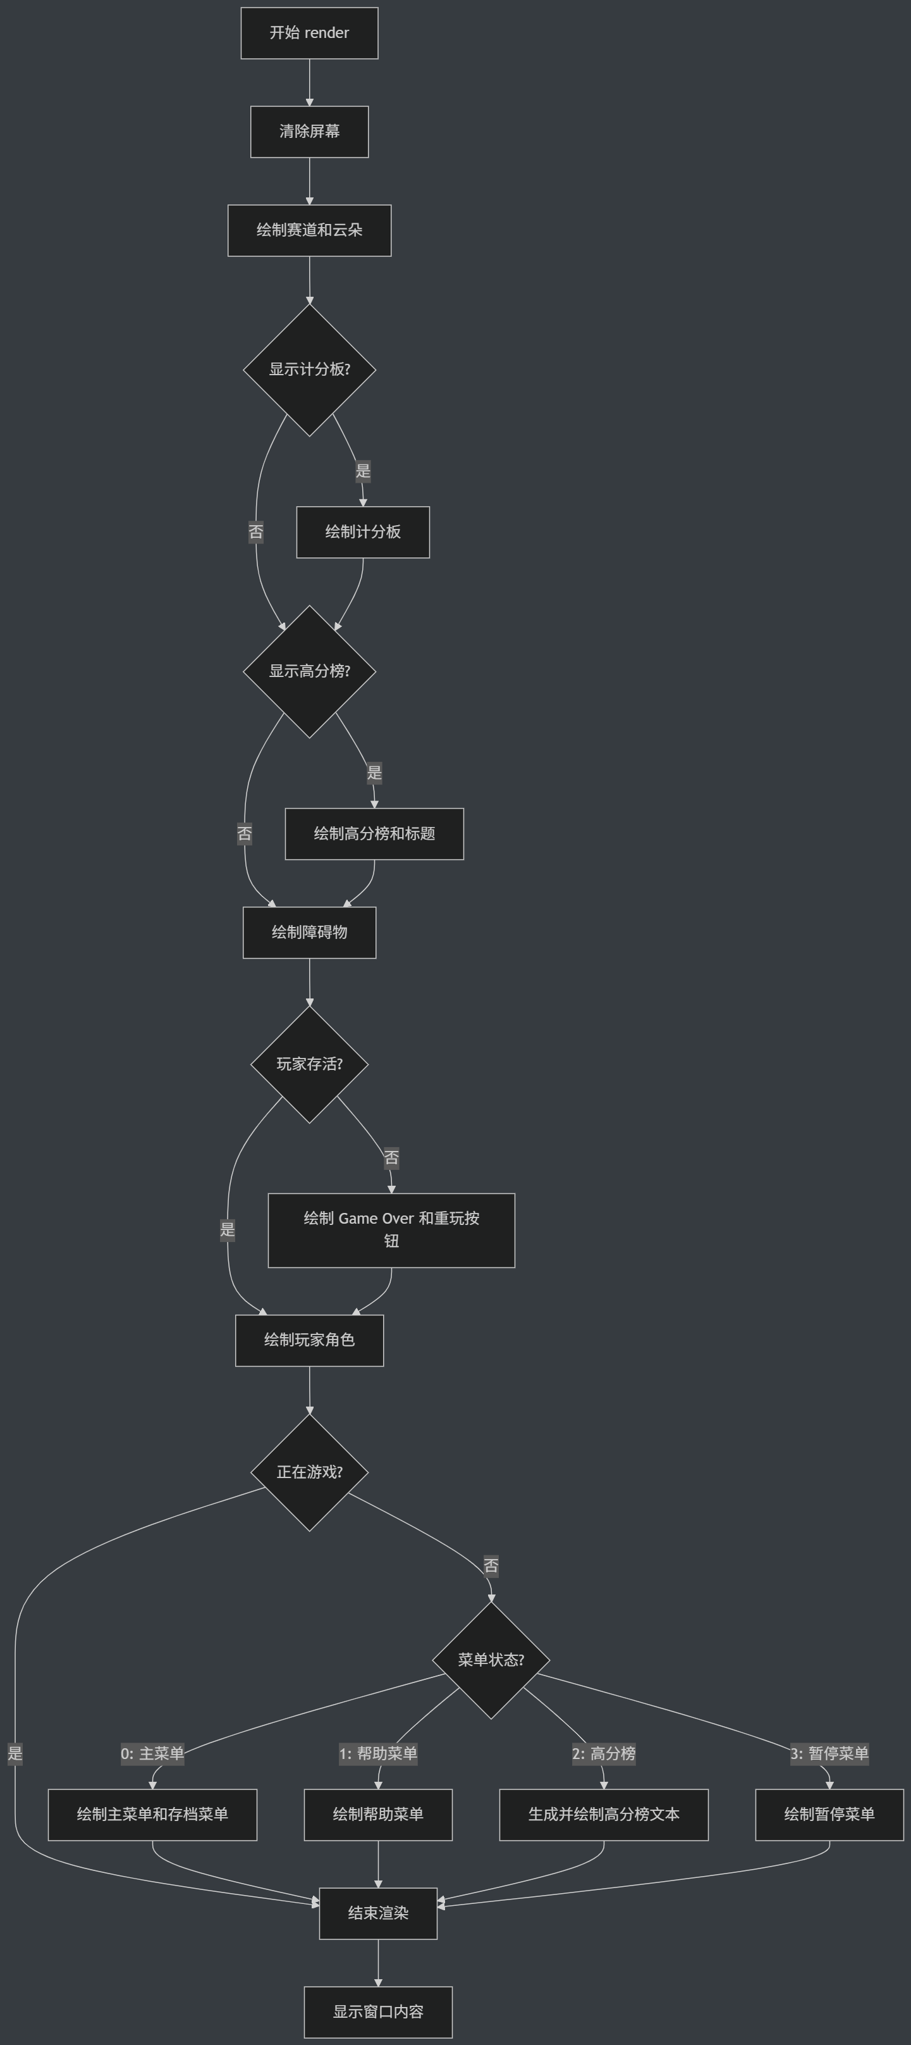

四、如何处理输入？（键盘输入）
在 processEvents 函数中通过轮询窗口事件处理用户输入，采用非阻塞式事件处理和标记变量机制（如 playingGame、MenuState）解耦输入逻辑与游戏状态，确保主线程流畅运行，最后在 render 函数中进行渲染时处理这些标记变量。

Game::processEvents 函数详细解释

代码段 1：事件轮询与初始化
const auto e = mWindow.pollEvent();
if (e.has_value()) {
auto event = e.value();
- 功能：从窗口获取单个事件（非阻塞式，pollEvent 不会阻塞主线程）。
- 技术点：
  - e.has_value() 判断是否有未处理事件，避免空事件处理。
  - event 存储事件具体类型（按键、鼠标、窗口关闭等），用于后续分支处理。

代码段 2：按键按下事件处理（KeyPressed）
if (const auto key = event.getIf<sf::Event::KeyPressed>()) {
player.handlePlayerInput(key->code, true); // 传递按键按下状态给玩家对象
// 游戏开始逻辑（非游戏状态下响应）
if ((key->code == sf::Keyboard::Key::Space ||
key->code == sf::Keyboard::Key::Up) &&
!playingGame) {
playingGame = true; // 标记游戏开始
gameClock.start(); // 启动游戏计时器
player.startPlayer(); // 初始化玩家状态（如位置、生命值）
}
// 菜单状态切换（非游戏状态下响应）
if ((key->code == sf::Keyboard::Key::Escape) && !playingGame) {
MenuState = 0; // 切换为主菜单（MenuState=0，对应开始菜单）
}
if ((key->code == sf::Keyboard::Key::H) && !playingGame) {
MenuState = 1; // 切换为帮助菜单（MenuState=1）
}
if ((key->code == sf::Keyboard::Key::S) && !playingGame) {
MenuState = 2; // 切换为高分榜菜单（MenuState=2）
}
// 游戏中功能（仅在游戏进行且玩家存活时响应）
if ((key->code == sf::Keyboard::Key::P) && playingGame &&
player.isPlayerAlive()) {
pauseGame(); // 调用暂停逻辑（可能触发 \`playingGame=false\` 或显示暂停菜单）
}
if ((key->code == sf::Keyboard::Key::Escape) && playingGame) {
restartGame(); // 游戏中按ESC直接重启游戏（重置所有状态）
}
// 存档操作（独立于游戏状态，L键加载/J键保存）
if (key->code == sf::Keyboard::Key::L) {
loadFromFile("resources/save.dat"); // 从文件加载游戏存档
}
if ((key->code == sf::Keyboard::Key::J) && playingGame &&
player.isPlayerAlive()) {
pauseGame(); // 先暂停游戏
saveToFile("resources/save.dat"); // 保存当前游戏状态到文件
MessageBox msgBox(
"Hint",
"The state has been saved at \"resources/save.dat\"");
msgBox.show(); // 显示阻塞式提示框，确认存档成功
}
}
- 核心逻辑：
- 玩家输入传递：通过 player.handlePlayerInput 将按键按下状态（如移动、跳跃）传递给玩家对象，解耦输入层与逻辑层。
- 状态切换：
- 游戏开始：非游戏状态（!playingGame）下，空格 / 上键触发游戏初始化。
- 菜单导航：非游戏状态下，ESC/H/S 键切换不同菜单状态（MenuState），控制 render 函数显示对应界面。
- 游戏内操作：游戏中（playingGame=true），P 键暂停游戏，ESC 键直接重启。
- 存档系统：
- L 键无条件加载存档（无论是否在游戏中）。
- J 键仅在游戏中且玩家存活时保存存档，保存后显示阻塞式提示框（MessageBox）。
- 设计要点：通过多层 && 条件组合实现状态隔离（如存档操作仅在游戏中有效），避免无效输入干扰。

代码段 3：按键释放事件处理（KeyReleased）
if (const auto key = event.getIf<sf::Event::KeyReleased>()) {
player.handlePlayerInput(key->code, false); // 传递按键释放状态给玩家对象
}
- 功能：将按键释放状态（如停止移动）传递给玩家对象，与 KeyPressed 配合实现完整的按键状态机（按下 - 保持 - 释放）。
- 技术点：玩家对象可根据释放状态停止对应动作（如松开跳跃键后停止上升）。

代码段 4：鼠标点击事件处理
if (event.is<sf::Event::MouseButtonPressed>()) {
checkGameReplayRequest(); // 检测是否点击了“重新开始”按钮（游戏结束时显示）
}
- 功能：处理鼠标左键点击事件，主要用于游戏结束界面的交互（点击重试按钮）。
- 隐含逻辑：checkGameReplayRequest 内部通过鼠标位置与按钮区域的碰撞检测，判断是否触发重试逻辑（类似 MessageBox 的按钮检测）。

代码段 5：窗口关闭事件处理
if (event.is<sf::Event::Closed>()) {
mWindow.close();
}
- 功能：处理用户点击窗口右上角关闭按钮的操作，确保游戏正常退出。

Game::processEvents 函数全文
const auto e = mWindow.pollEvent();
if (e.has_value()) {
auto event = e.value();
if (const auto key = event.getIf<sf::Event::KeyPressed>()) {
player.handlePlayerInput(key->code, true);
if ((key->code == sf::Keyboard::Key::Space ||
key->code == sf::Keyboard::Key::Up) &&
!playingGame) {
playingGame = true;
gameClock.start();
player.startPlayer();
}
if ((key->code == sf::Keyboard::Key::Escape) && !playingGame) {
MenuState = 0;
}
if ((key->code == sf::Keyboard::Key::H) && !playingGame) {
MenuState = 1;
}
if ((key->code == sf::Keyboard::Key::S) && !playingGame) {
MenuState = 2;
}
if ((key->code == sf::Keyboard::Key::P) && playingGame &&
player.isPlayerAlive()) {
pauseGame();
}
if ((key->code == sf::Keyboard::Key::Escape) && playingGame) {
restartGame();
}
if (key->code == sf::Keyboard::Key::L) {
loadFromFile("resources/save.dat");
}
if ((key->code == sf::Keyboard::Key::J) && playingGame &&
player.isPlayerAlive()) {
pauseGame();
saveToFile("resources/save.dat");
MessageBox msgBox(
"Hint",
"The state has been saved at \"resources/save.dat\"");
msgBox.show();
}
}
if (const auto key = event.getIf<sf::Event::KeyReleased>()) {
player.handlePlayerInput(key->code, false);
}
if (event.is<sf::Event::MouseButtonPressed>()) {
checkGameReplayRequest();
}
if (event.is<sf::Event::Closed>()) {
mWindow.close();
}
}

Game::processEvents 函数架构框图
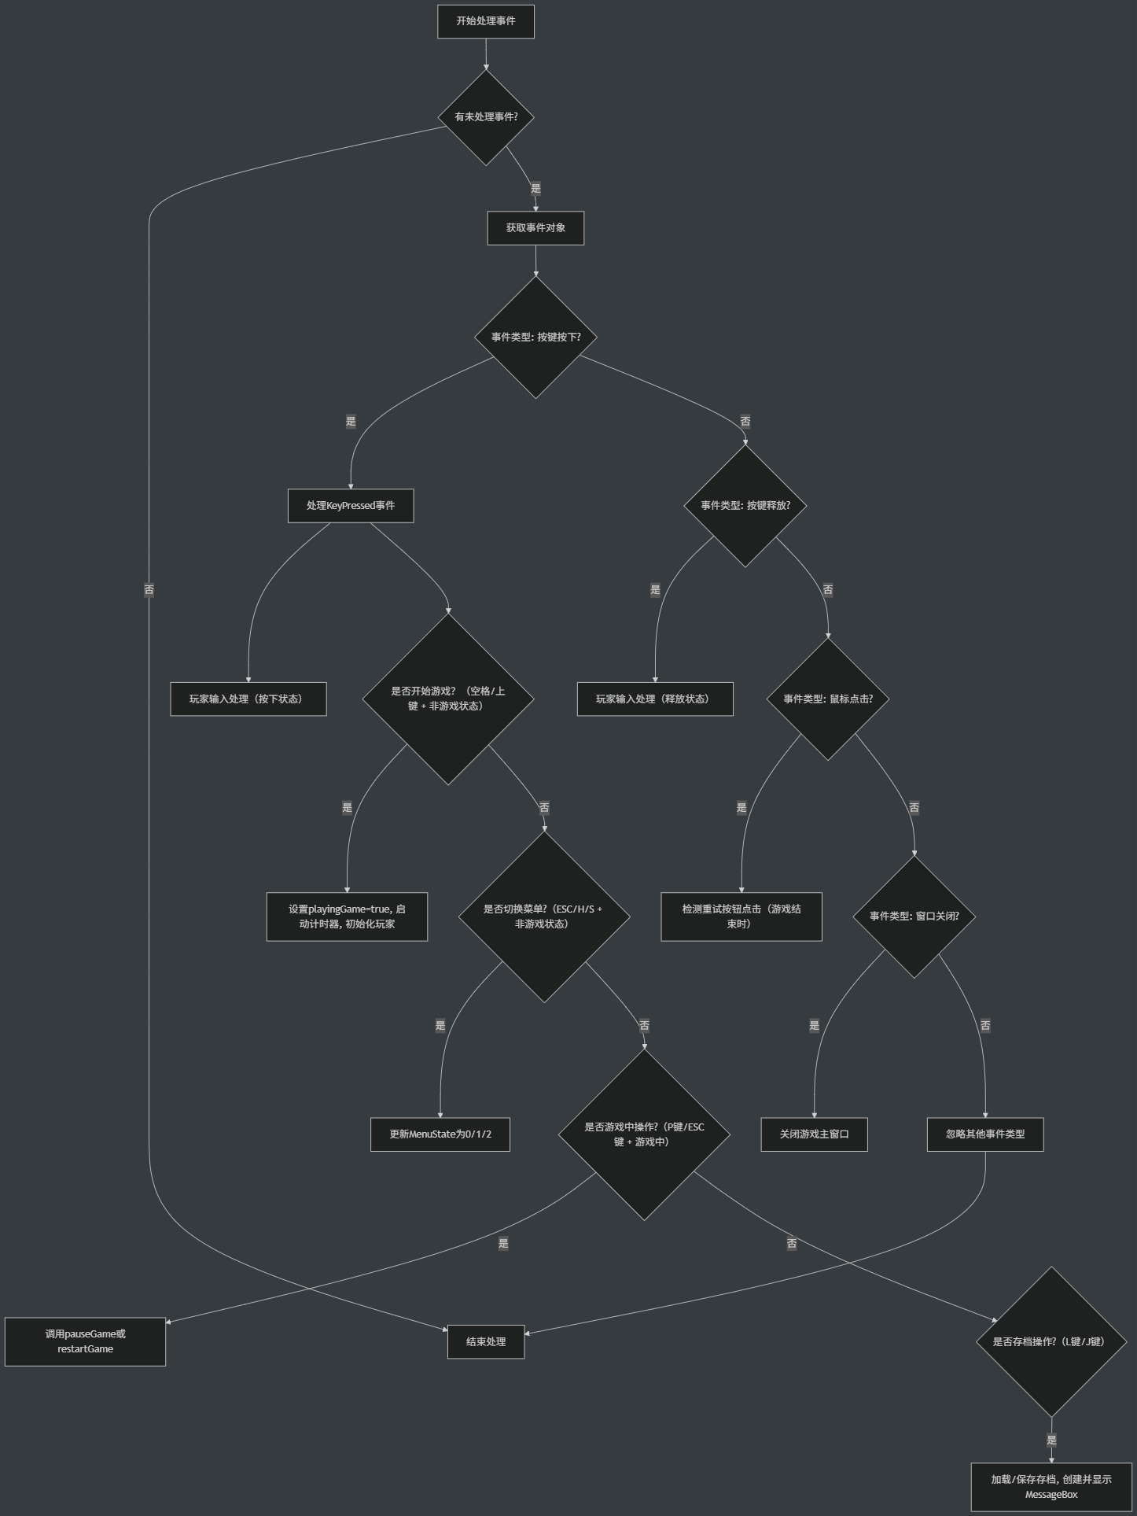

五、如何保存游戏的当前状态？（如何处理存档和读档）

一、Boost 序列化支持整体架构说明
项目采用Boost 序列化库实现游戏状态的存档与读档，核心机制是通过serialize模板函数将类的私有成员暴露给 Boost 序列化系统，利用archive流操作符&实现数据的序列化 / 反序列化。所有需要存档的类均需：
- 声明friend class boost::serialization::access;允许 Boost 访问私有成员
- 实现模板化的serialize函数处理成员变量
类图中boost库serialization支持表示所有关键游戏类（Game/Player/Scene 等）均集成了 Boost 序列化接口，确保存档时能递归保存完整游戏状态。

二、分文件代码注释与解析

1. sfml_serialization.hpp - SFML 类型序列化适配层
#pragma once
#include <SFML/System/Clock.hpp>
#include <SFML/System/Time.hpp>
#include <SFML/System/Vector2.hpp>
#include <boost/serialization/split_free.hpp>
// 命名空间声明，为SFML类型提供Boost序列化支持
namespace boost {
namespace serialization {
// ---------------------- sf::Vector2\<T> 序列化 ----------------------
template <typename Archive, typename T>
inline void serialize(Archive& ar, sf::Vector2<T>& v,
const unsigned int version) { // 分别序列化向量的x和y分量
ar & v.x; // 写入/读取x坐标
ar & v.y; // 写入/读取y坐标
}
// ---------------------- sf::Time 序列化 ----------------------
template <class Archive>
void serialize(Archive& ar, sf::Time& time, const unsigned int version) {
// 将sf::Time转换为微秒整数进行存储（跨平台兼容）
std::int64_t microseconds = time.asMicroseconds(); // 读取当前时间的微秒表示
ar & microseconds; // 序列化微秒数值
// 反序列化时（加载存档），将微秒数值转换回sf::Time对象
if (Archive::is_loading::value) {
time = sf::microseconds(microseconds); // 从微秒恢复时间对象
}
}
} // namespace serialization
} // namespace boost
- 核心作用：为 SFML 的基础类型（向量、时间）提供序列化桥接，确保这些类型能被 Boost 存档系统识别
- 技术细节：
  - sf::Vector2直接拆分 x/y 分量序列化
  - sf::Time通过微秒整数中转，解决不同平台时间表示的兼容性问题
  - split_free机制允许独立定义序列化函数，避免污染 SFML 类本身

2. Game.h - 游戏主类序列化实现
#include "sfml_serialization.hpp"
class Game {
private:
friend class boost::serialization::access; // 允许Boost访问私有成员进行序列化
// 模板化序列化函数，支持二进制/文本存档格式
template <class Archive>
void serialize(Archive& ar, const unsigned int version) {
// ---------------------- 基础状态 ----------------------
ar & playingGame; // 游戏进行状态（是否在主循环）
ar & gameStartDelay; // 游戏开始前的延迟时间
ar & gameObstacleStartDelay; // 障碍物生成初始延迟
ar & gameLevelY; // 当前游戏关卡的垂直进度
// ---------------------- 核心对象 ----------------------
ar & player; // 玩家对象（递归序列化Player类）
ar & scene; // 场景对象（递归序列化Scene类）
ar & scoreboard; // 计分板对象（递归序列化Scoreboard类）
// ---------------------- 显示控制标志 ----------------------
ar & drawScoreboard; // 是否显示当前分数
ar & drawHighscore; // 是否显示历史高分榜
ar & endgameScale; // 游戏结束时的界面缩放系数
ar & playAudioDied; // 是否播放玩家死亡音效
ar & MenuState; // 当前菜单状态（0-主菜单，1-帮助等）
// ---------------------- 性能相关参数 ----------------------
ar & timePerFrame; // 目标帧间隔时间（用于控制帧率）
}
}
- 关键设计：
  - 直接序列化游戏核心状态变量（playingGame/MenuState），确保存档后能恢复界面显示逻辑
  - 依赖Player/Scene/Scoreboard类的序列化实现（通过ar & 对象触发递归序列化）
  - 版本号version预留扩展接口，未来可通过版本控制实现存档兼容性

3. Player.h - 玩家对象序列化实现
#include "sfml_serialization.hpp"
class Game {
private:
friend class boost::serialization::access; // 允许Boost访问私有成员进行序列化
// 模板化序列化函数，支持二进制/文本存档格式
template <class Archive>
void serialize(Archive& ar, const unsigned int version) {
// ---------------------- 基础状态 ----------------------
ar & playingGame; // 游戏进行状态（是否在主循环）
ar & gameStartDelay; // 游戏开始前的延迟时间
ar & gameObstacleStartDelay; // 障碍物生成初始延迟
ar & gameLevelY; // 当前游戏关卡的垂直进度
// ---------------------- 核心对象 ----------------------
ar & player; // 玩家对象（递归序列化Player类）
ar & scene; // 场景对象（递归序列化Scene类）
ar & scoreboard; // 计分板对象（递归序列化Scoreboard类）
// ---------------------- 显示控制标志 ----------------------
ar & drawScoreboard; // 是否显示当前分数
ar & drawHighscore; // 是否显示历史高分榜
ar & endgameScale; // 游戏结束时的界面缩放系数
ar & playAudioDied; // 是否播放玩家死亡音效
ar & MenuState; // 当前菜单状态（0-主菜单，1-帮助等）
// ---------------------- 性能相关参数 ----------------------
ar & timePerFrame; // 目标帧间隔时间（用于控制帧率）
}
}
- 存档重点：
  - 同时保存逻辑状态（是否存活）和物理状态（速度 / 位置限制），确保读档后玩家行为一致
  - velocity直接使用已适配的sf::Vector2序列化，无需额外处理
  - 动画相关参数保证读档后玩家动作连贯

4. Scene.h - 场景对象序列化实现
#include "sfml_serialization.hpp"
class Scene {
private:
friend class boost::serialization::access;
template <class Archive>
void serialize(Archive& ar, const unsigned int version) {
// ---------------------- 赛道参数 ----------------------
ar & trackLength; // 赛道总长度
ar & createTrackOverlap; // 赛道重复生成的重叠长度
// ---------------------- 窗口与背景 ----------------------
ar & windowSizeX; // 窗口宽度（用于计算视口）
ar & backgroundPosY; // 背景垂直位置（实现视差滚动）
// ---------------------- 运动速度 ----------------------
ar & trackVelocity; // 赛道滚动速度
ar & cloudVelocity; // 云朵移动速度（背景层速度）
// ---------------------- 子对象池 ----------------------
ar & obstaclePool; // 障碍物对象池（递归序列化ObstaclePool类）
ar & cloudPool; // 云朵对象池（递归序列化CloudPool类）
ar & cloudEndRange; // 云朵生成范围上限
}
}
- 场景状态保存：
  - 序列化动态生成参数（trackLength/createTrackOverlap），确保读档后场景结构一致
  - 子对象池（obstaclePool/cloudPool）的序列化会递归保存池中所有对象状态（如 Obstacle 的位置 / 速度）
  - 速度参数直接影响游戏难度和视觉效果，必须精确存档

5. Scoreboard.h - 计分板序列化实现
class Scoreboard {
private:
friend class boost::serialization::access;
template <class Archive>
void serialize(Archive &ar, const unsigned int version) {
// ---------------------- 当前分数 ----------------------
ar & score; // 当前得分数值
ar & scoreDigitAmount; // 分数显示的位数
ar & scoreDigits; // 每个数字的显示位置（矢量数组）
// ---------------------- 高分榜 ----------------------
ar & padding; // 高分榜文本间距
ar & highscoreValue; // 历史最高分数值
ar & highscoreTime; // 最高分对应的时间
// ---------------------- 视觉效果 ----------------------
ar & scoreboardBlink; // 计分板是否闪烁（游戏结束时效果）
ar & resetTimeMS; // 闪烁重置间隔（毫秒）
ar & blinkTimeMS; // 闪烁持续时间（毫秒）
}
}
- 数据完整性：
  - 同时保存实时分数和历史记录，确保读档后高分榜数据不变
  - 视觉效果参数（闪烁间隔）保证界面表现与存档前一致
  - 数组类型（scoreDigits）的序列化由 Boost 自动处理，无需手动循环

6. ObstaclePool.h - 障碍物对象池序列化
#include "sfml_serialization.hpp"
class ObstaclePool {
private:
friend class boost::serialization::access;
template <class Archive>
void serialize(Archive &ar, const unsigned int version) {
// ---------------------- 池配置 ----------------------
ar & obstacleDuplicationAmount; // 障碍物复制数量（用于性能优化）
// ---------------------- 对象列表 ----------------------
ar & obstacleList; // 障碍物实例列表（存储Obstacle对象）
// ---------------------- 动态状态 ----------------------
ar & displayedObstaclesIndex; // 当前显示的障碍物索引
ar & obstacleSpeed; // 障碍物移动速度
ar & obstacleDelayTime; // 障碍物生成间隔时间
}
}
- 对象池特性：
  - 序列化池配置参数（复制数量）和运行时状态（显示索引 / 速度），支持高效的对象复用
  - obstacleList直接存储 Obstacle 对象，其序列化由 Obstacle 类的serialize函数处理
  - 生成间隔和速度参数决定游戏难度曲线，必须精确存档

7. CloudPool.h - 云朵对象池序列化
class CloudPool {
private:
friend class boost::serialization::access;
template <class Archive>
void serialize(Archive &ar, const unsigned int version) {
// ---------------------- 池容量 ----------------------
ar & cloudCapacity; // 云朵池最大容量（预分配数量）
// ---------------------- 动态生成 ----------------------
ar & displayedCloudIndex; // 当前显示的云朵索引
ar & cloudSpawnRange; // 云朵生成范围（Y轴区间）
ar & cloudDelayTime; // 云朵生成间隔时间
}
}
- 背景元素管理：
  - 存档生成逻辑参数（cloudSpawnRange/cloudDelayTime），确保读档后背景滚动效果一致
  - 索引变量（displayedCloudIndex）记录当前显示的云朵实例，避免重复生成

8. Obstacle.h - 单个障碍物序列化
class Obstacle {
private:
friend class boost::serialization::access;
template <class Archive>
void serialize(Archive& ar, const unsigned int version) {
// ---------------------- 物理属性 ----------------------
ar & obstacleEndRange; // 障碍物结束位置（X轴范围）
ar & obstacleY; // 障碍物垂直位置（Y坐标）
}
}
- 最小必要状态：
  - 仅保存位置相关参数，因障碍物外观和类型在生成时确定，存档时只需记录运行时位置
  - 配合 ObstaclePool 的序列化，实现整个障碍物系统的状态恢复

三、Boost 序列化核心机制总结
- 递归序列化：当序列化Game类时，会自动调用其子对象（Player/Scene/Scoreboard 等）的serialize函数，形成完整的对象图序列化
- 类型适配：通过sfml_serialization.hpp为 SFML 自定义类型（Vector2/Time）提供序列化支持，确保第三方库类型兼容
- 版本控制：serialize函数的version参数预留扩展接口，未来新增成员变量时可通过版本号实现向后兼容
- 数据完整性：所有影响游戏状态的参数（逻辑标志 / 物理参数 / 视觉配置）均被序列化，确保存档文件包含重启游戏所需的全部信息
通过这种设计，项目实现了对复杂游戏状态的高效存档与读档，支持从暂停 / 退出状态恢复时的完整场景重建。

四、整体代码逻辑框图
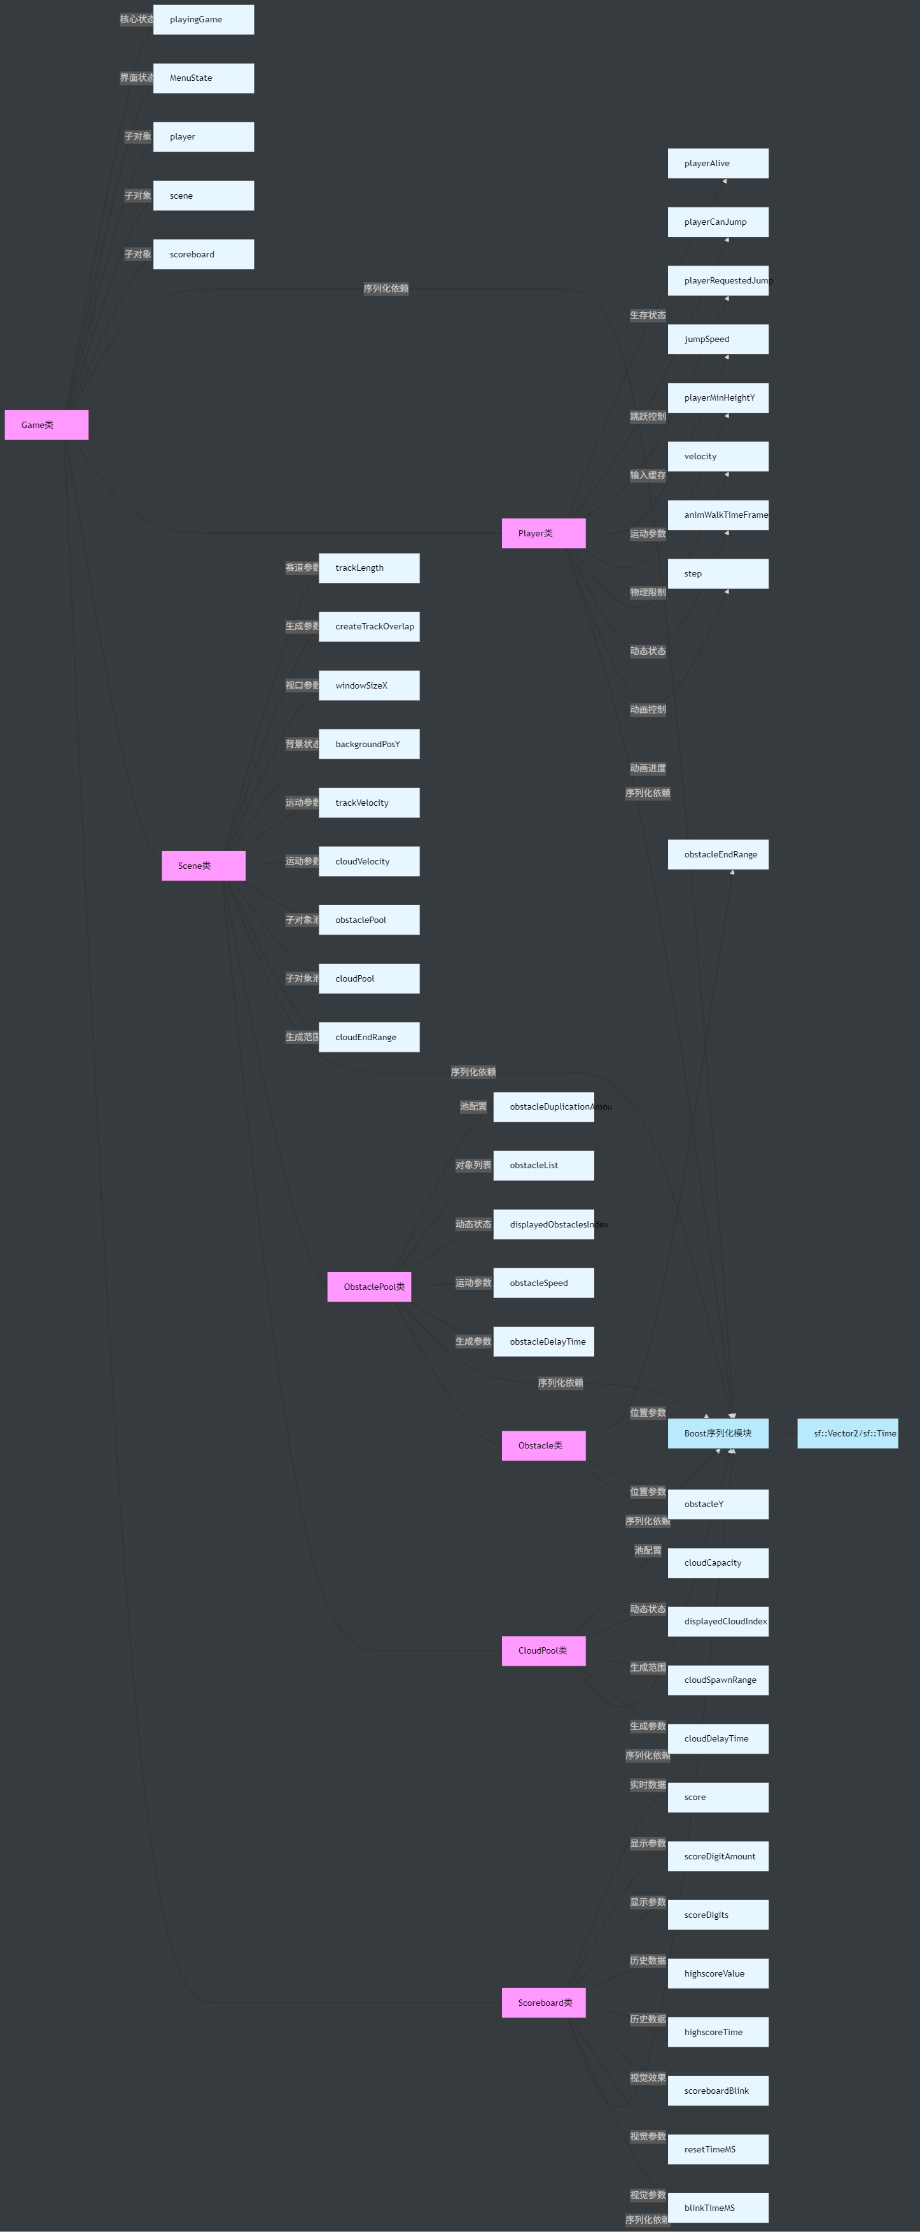
框图说明
- 类 - 变量层级结构：
- 每个类节点（粉色）作为主节点，下方通过箭头连接具体变量节点（浅蓝色），清晰展示类与成员变量的包含关系
- 序列化依赖关系：
- 所有业务类（Player/Scene 等）通过序列化依赖箭头连接到 Boost 模块（浅蓝色），体现 Boost 库的核心作用
- sfml_serialization.hpp作为独立模块连接到 Boost，展示对 SFML 自定义类型的适配支持
- 代码映射关系：
- 每个变量节点直接对应serialize函数中的ar & 变量语句（如 Player 类的step变量对应代码中的ar & step;）
- 对象池类（ObstaclePool/ CloudPool）的对象列表变量（如obstacleList）体现对基础对象类（Obstacle）的包含关系

六、如何设计游戏的循环？
游戏循环的设计主要在Game类的run方法中实现。游戏循环的主要目的是持续处理事件、更新游戏状态和渲染游戏画面，直到游戏窗口关闭。以下是详细的设计步骤和代码分析：

1. 启动游戏
在run方法中，首先调用startGame方法显示一个 3 秒的开场画面。
void Game::run() {
startGame();
sf::Clock clock;
sf::Time timeSinceLastUpdate = sf::Time::Zero;
while (mWindow.isOpen()) {
processEvents();
timeSinceLastUpdate += clock.restart();
while (timeSinceLastUpdate > timePerFrame) {
timeSinceLastUpdate -= timePerFrame;
processEvents();
update(timePerFrame);
}
render();
}
}

2. 主循环
使用while (mWindow.isOpen())作为主循环条件，只要游戏窗口处于打开状态，游戏就会持续运行。

3. 处理事件
在每次循环中，调用processEvents方法处理用户输入事件，如按键、鼠标点击等。
void Game::processEvents() {
const auto e = mWindow.pollEvent();
if (e.has_value()) {
auto event = e.value();
if (const auto key = event.getIf<sf::Event::KeyPressed>()) {
// 处理按键按下事件
}
if (const auto key = event.getIf<sf::Event::KeyReleased>()) {
// 处理按键释放事件
}
if (event.is<sf::Event::MouseButtonPressed>()) {
// 处理鼠标点击事件
}
if (event.is<sf::Event::Closed>()) {
mWindow.close();
}
}
}

4. 固定时间步更新
使用timeSinceLastUpdate和timePerFrame来确保游戏以固定的帧率更新。当timeSinceLastUpdate超过timePerFrame时，调用update方法更新游戏状态。
while (timeSinceLastUpdate > timePerFrame) {
timeSinceLastUpdate -= timePerFrame;
processEvents();
update(timePerFrame);
}

5. 更新游戏状态
在update方法中，根据游戏的当前状态更新玩家、场景、障碍物等元素的位置和状态。
void Game::update(sf::Time deltaTime) {
if (player.isPlayerAlive() && playingGame) {
player.handlePlayerMovement(deltaTime, &audioPlayer);
// 更新场景、障碍物等
} else if (!player.isPlayerAlive()) {
// 处理游戏结束状态
}
}

6. 渲染游戏画面
在每次循环的最后，调用render方法将游戏的当前状态渲染到屏幕上。
void Game::render() {
mWindow.clear(sf::Color(255, 255, 255));
// 绘制场景、玩家、障碍物等
mWindow.draw(scene.drawTrack_1());
mWindow.draw(scene.drawTrack_2());
// ...
mWindow.display();
}

7. 游戏循环的框图

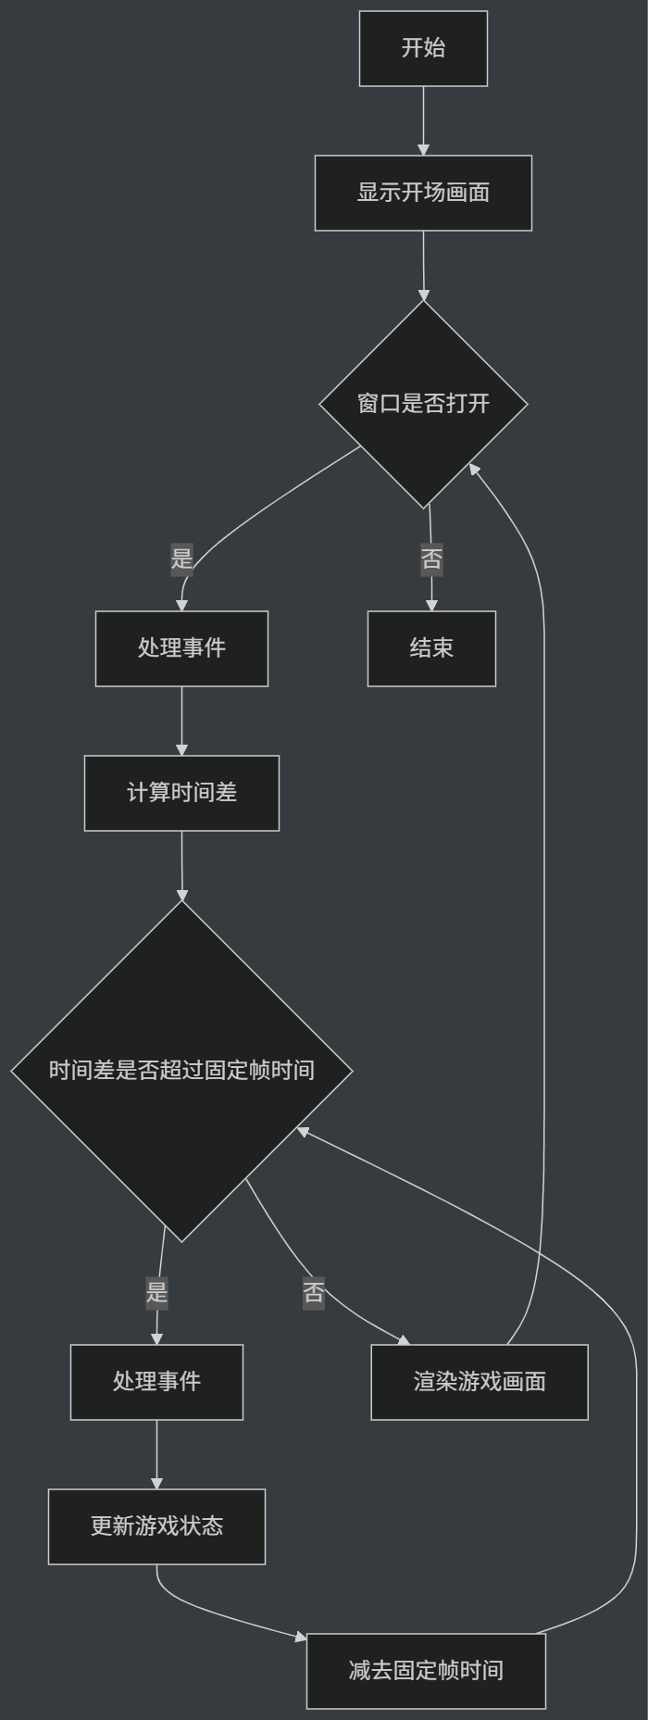
这个框图展示了游戏循环的主要流程：首先显示开场画面，然后进入主循环。在主循环中，不断处理事件、计算时间差、更新游戏状态和渲染游戏画面，直到游戏窗口关闭。如果时间差超过固定帧时间，则多次更新游戏状态，以确保游戏以固定的帧率运行。

实践过程

SFML 库安装过程和配置截图

下载相关工具

xmake下载安装
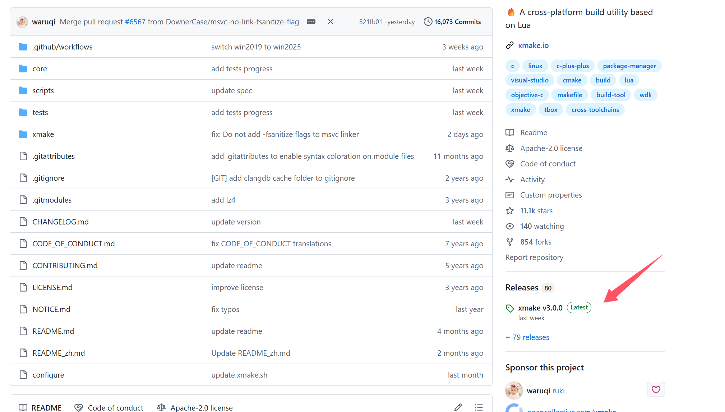
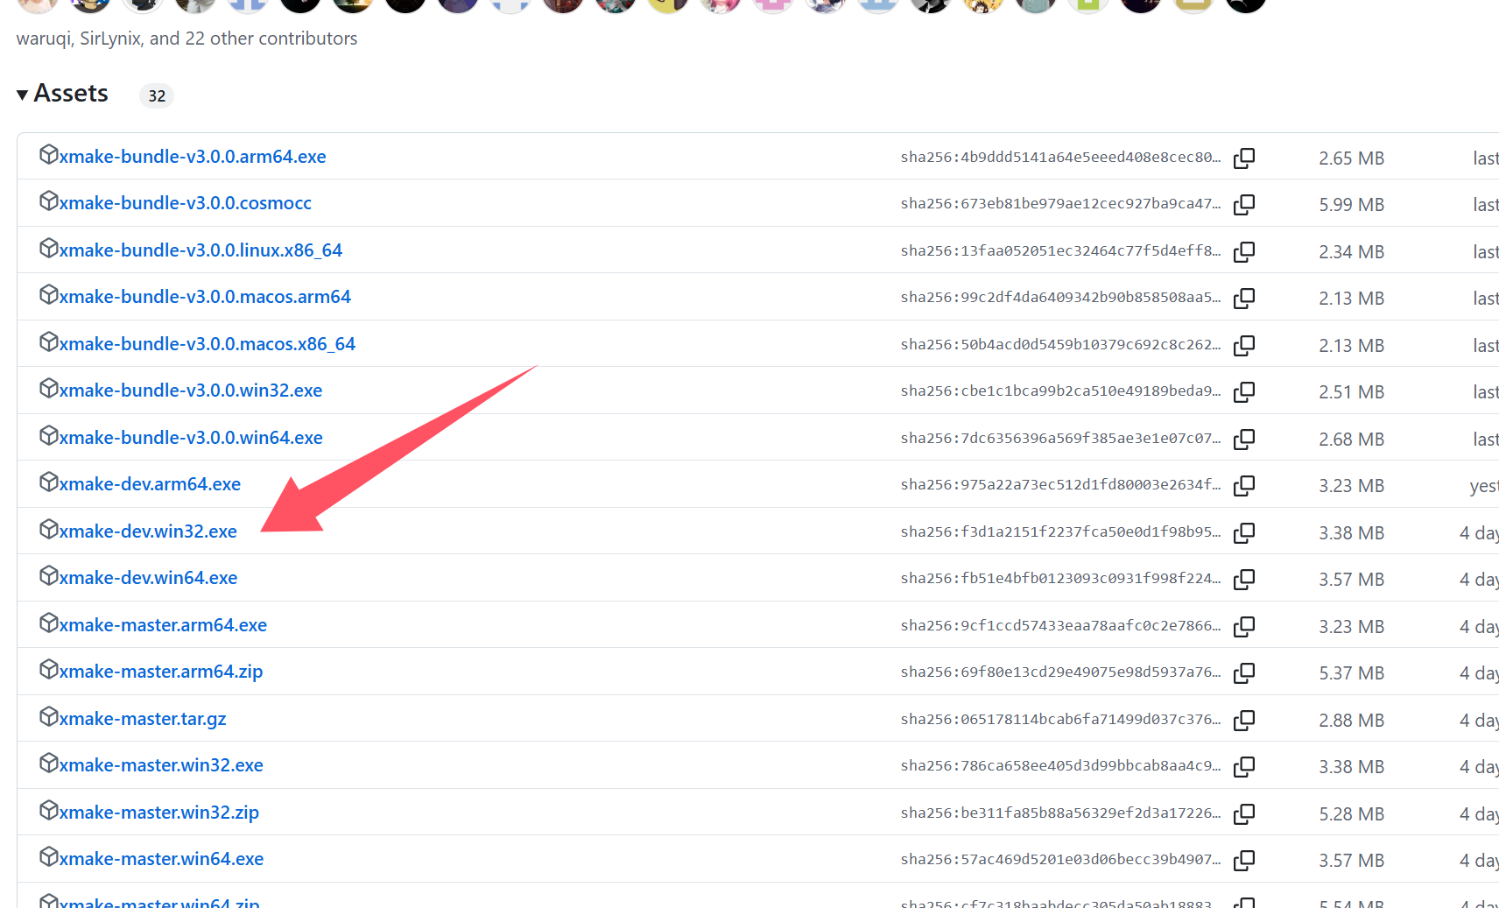
安装后配置环境变量即可

clang下载安装
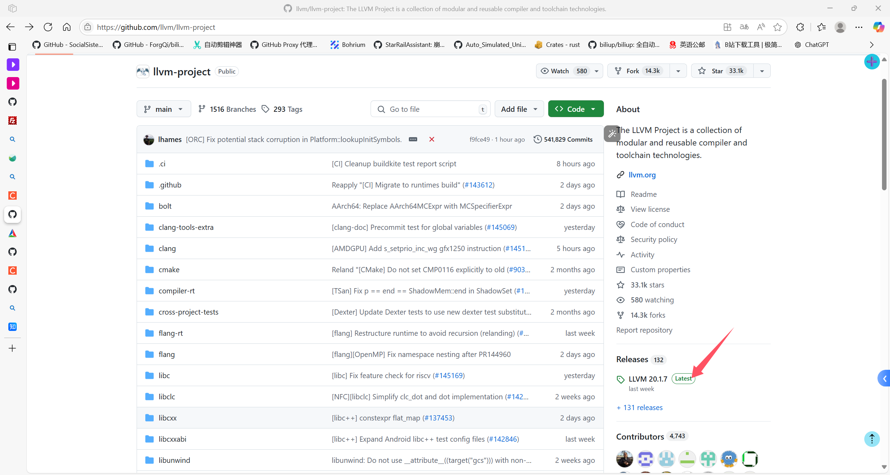
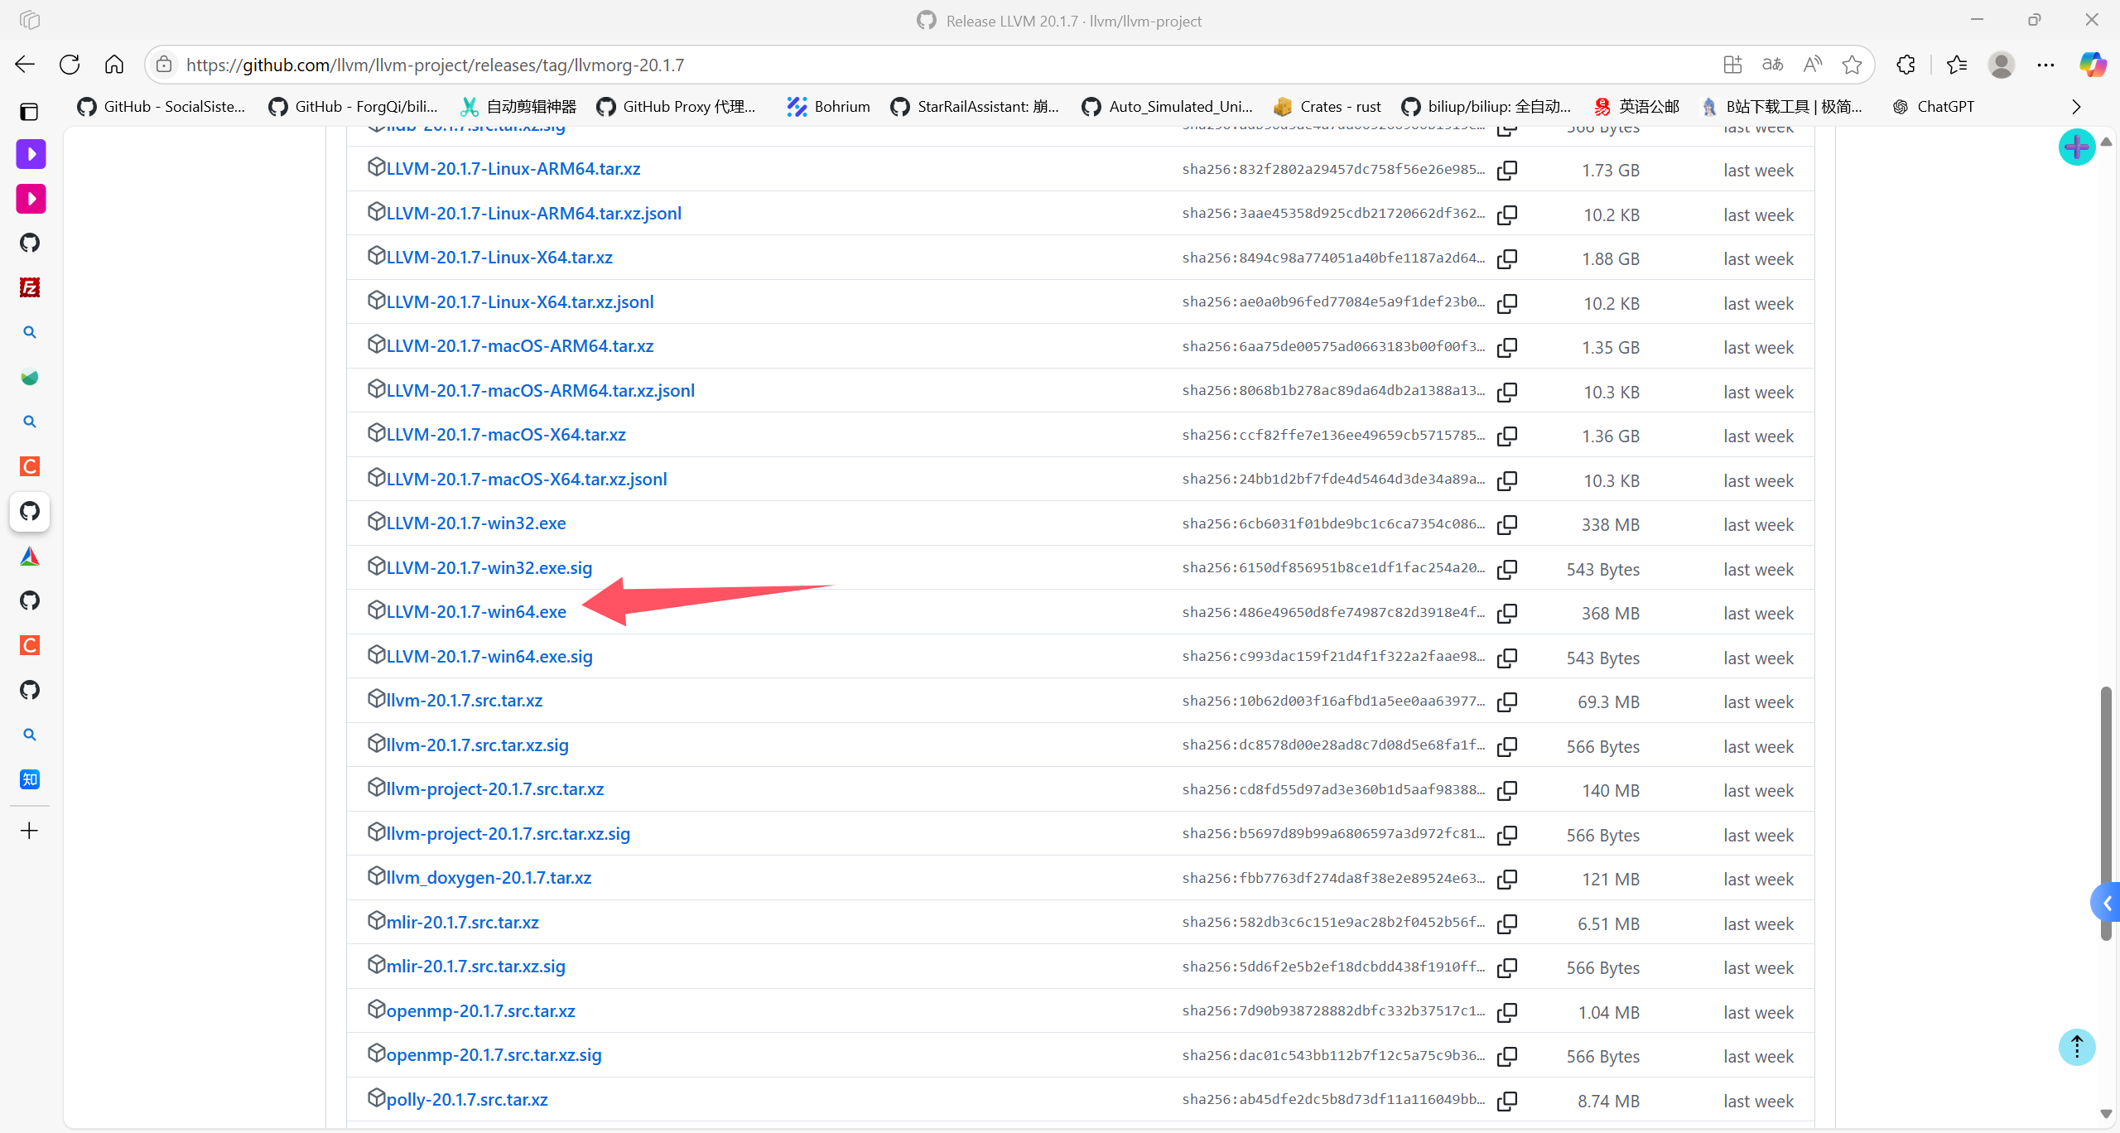
后面不再列举安装过程，安装后配置环境变量即可
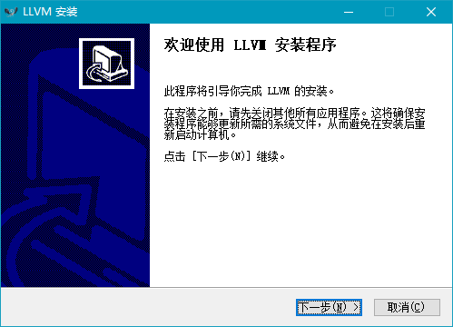
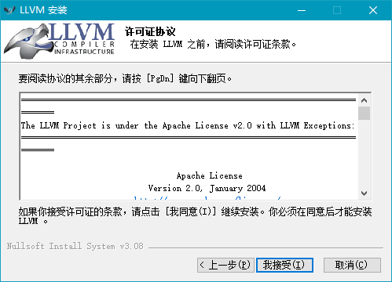
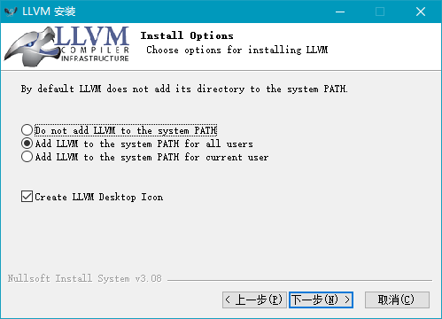
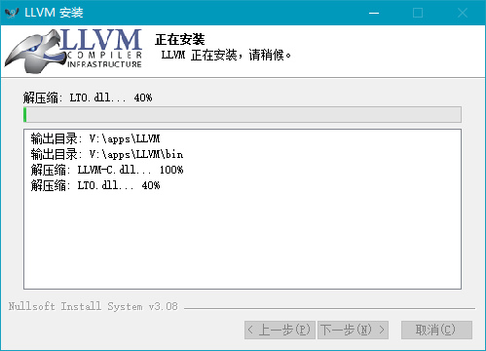

cmake下载安装

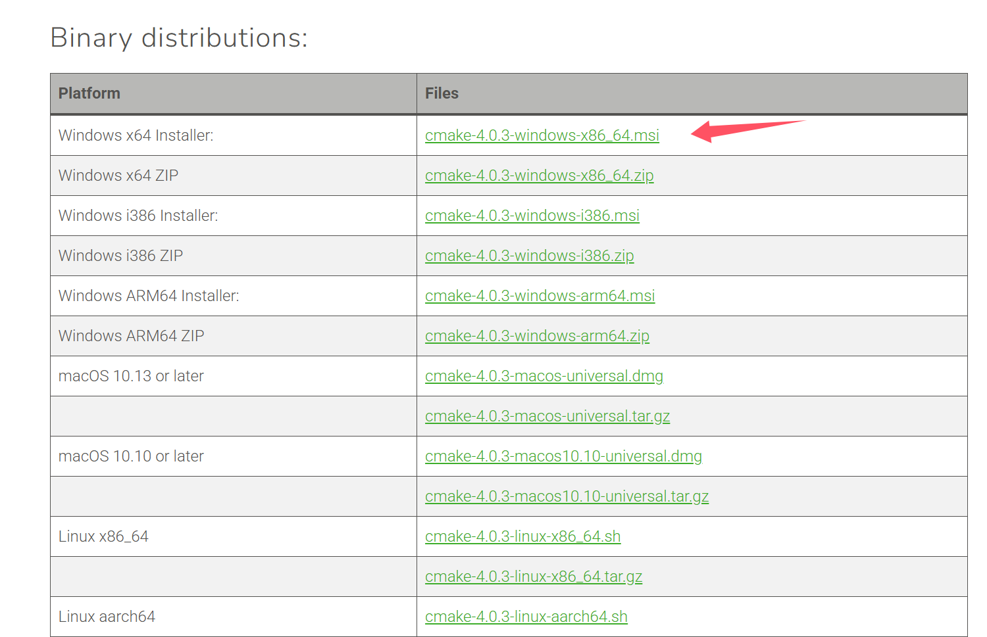
安装后配置环境变量即可

ninja下载安装
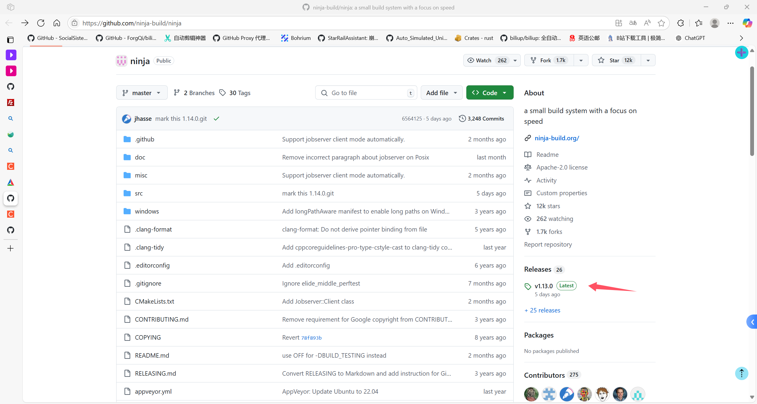
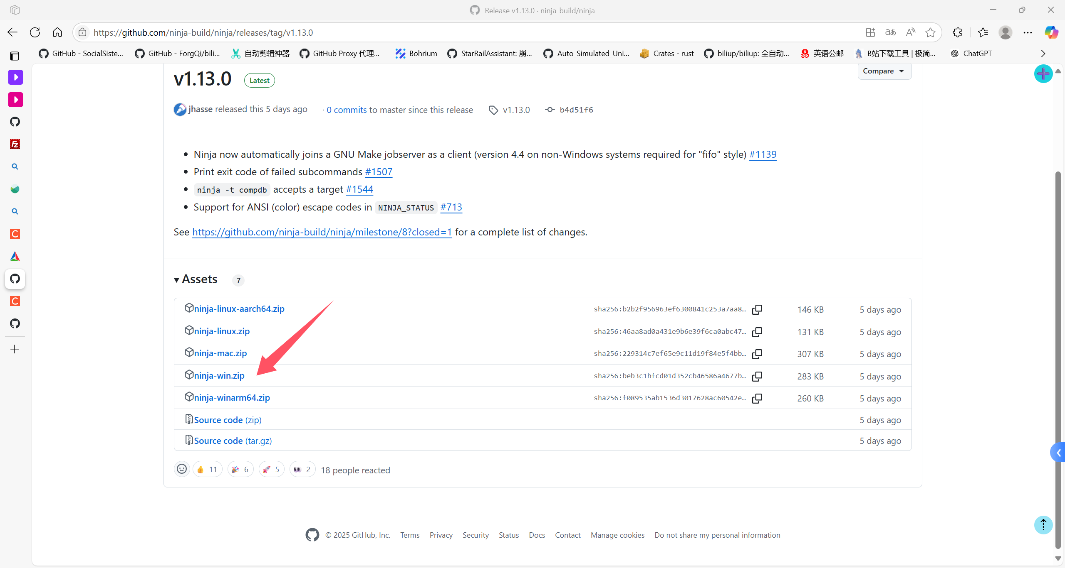
安装后配置环境变量即可

mingw下载安装
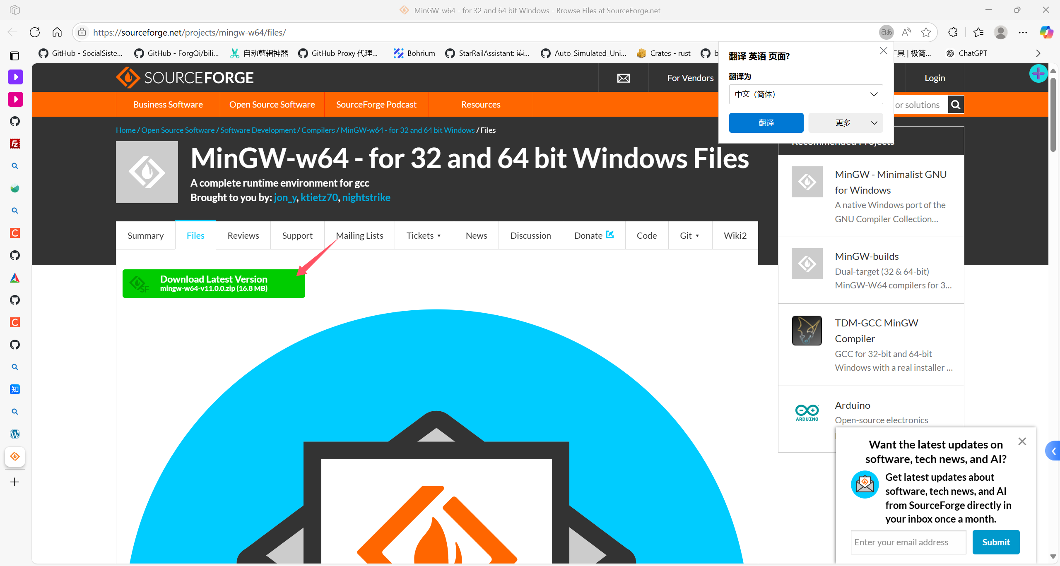
安装后配置环境变量即可

VC++相关依赖安装

一键安装所有依赖即可

vscode安装
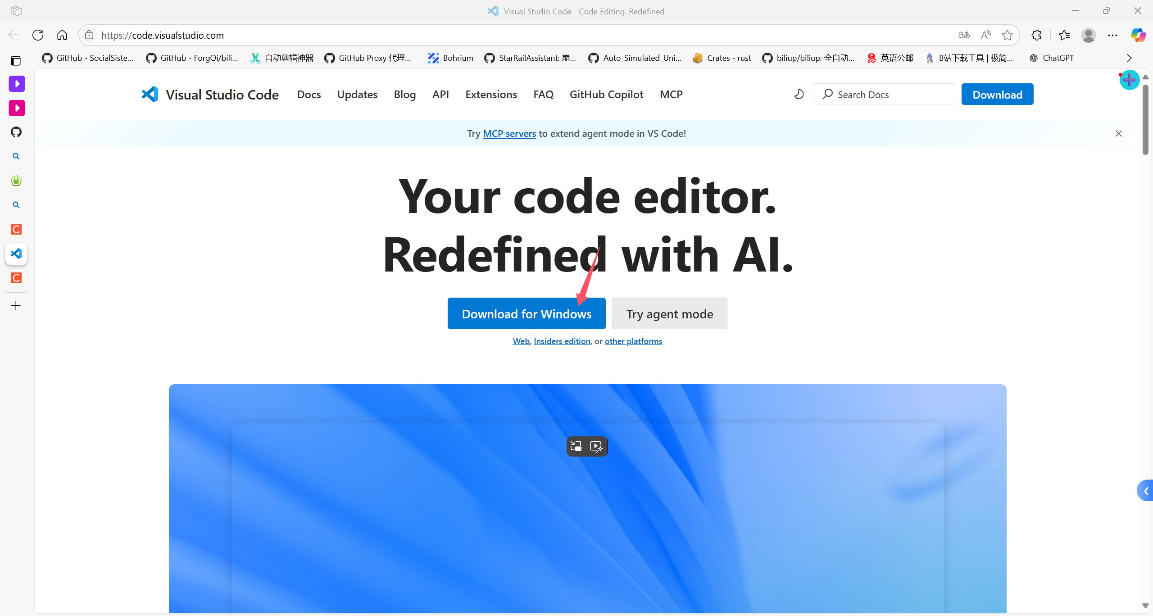
下载后安装即可

安装插件clang
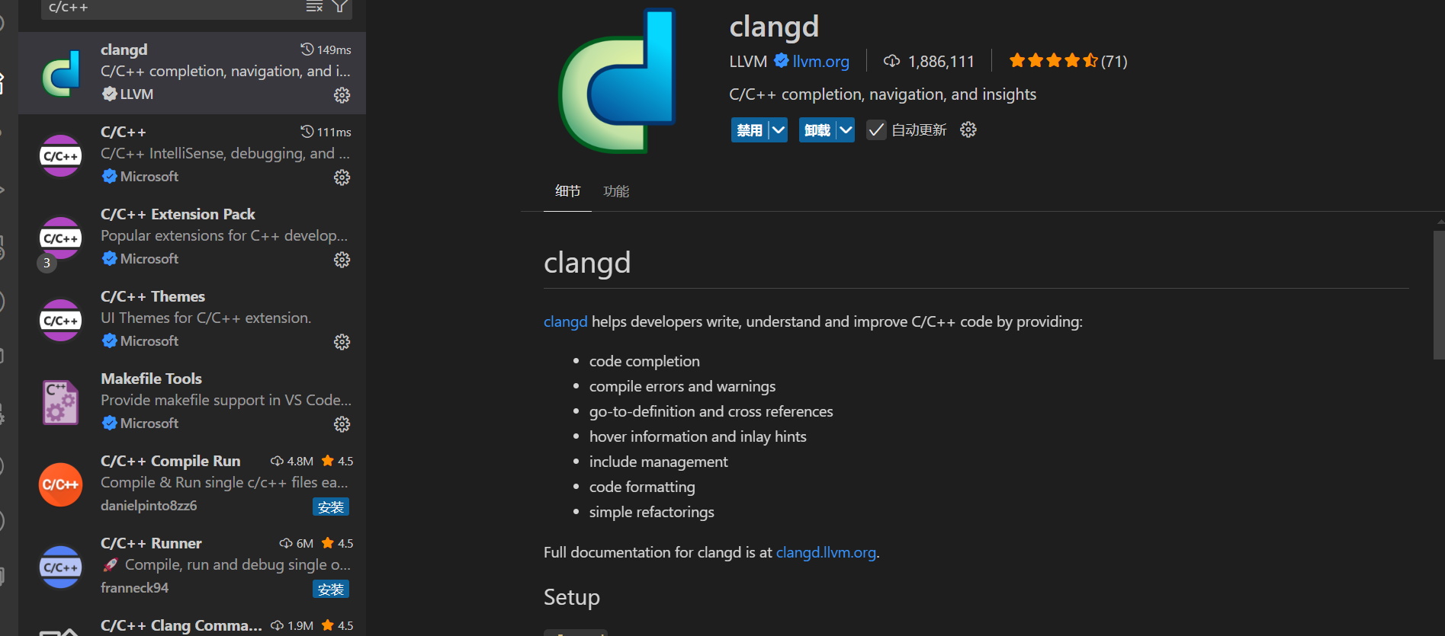

安装插件C/C++
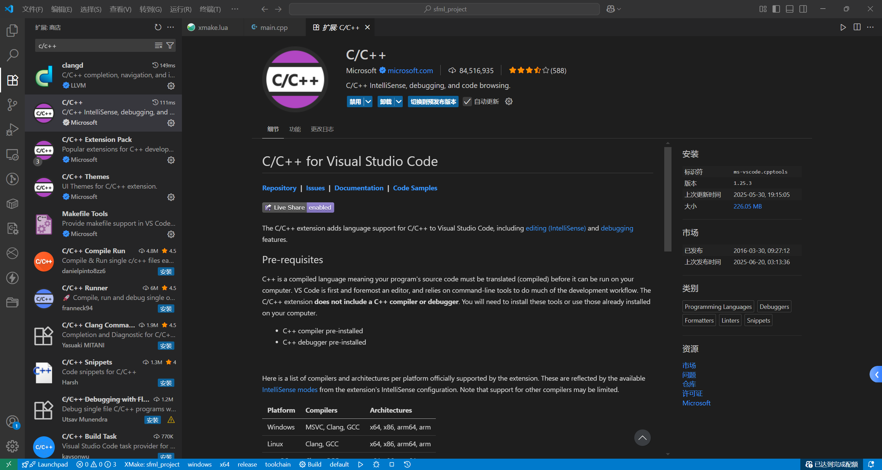

安装插件C/C++ Extension Pack
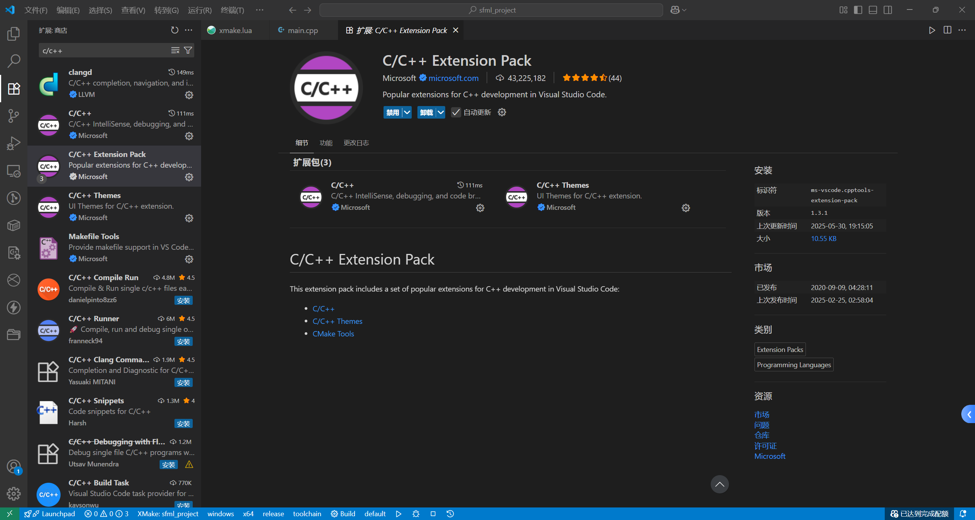

安装插件C/C++ Themes
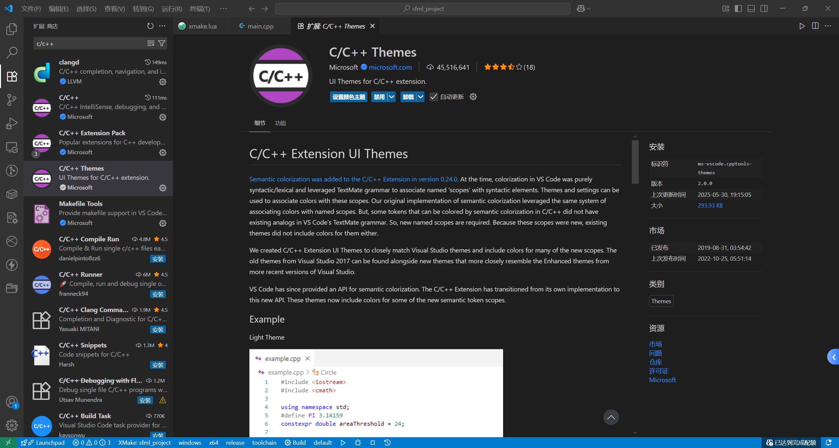

安装插件clang-format
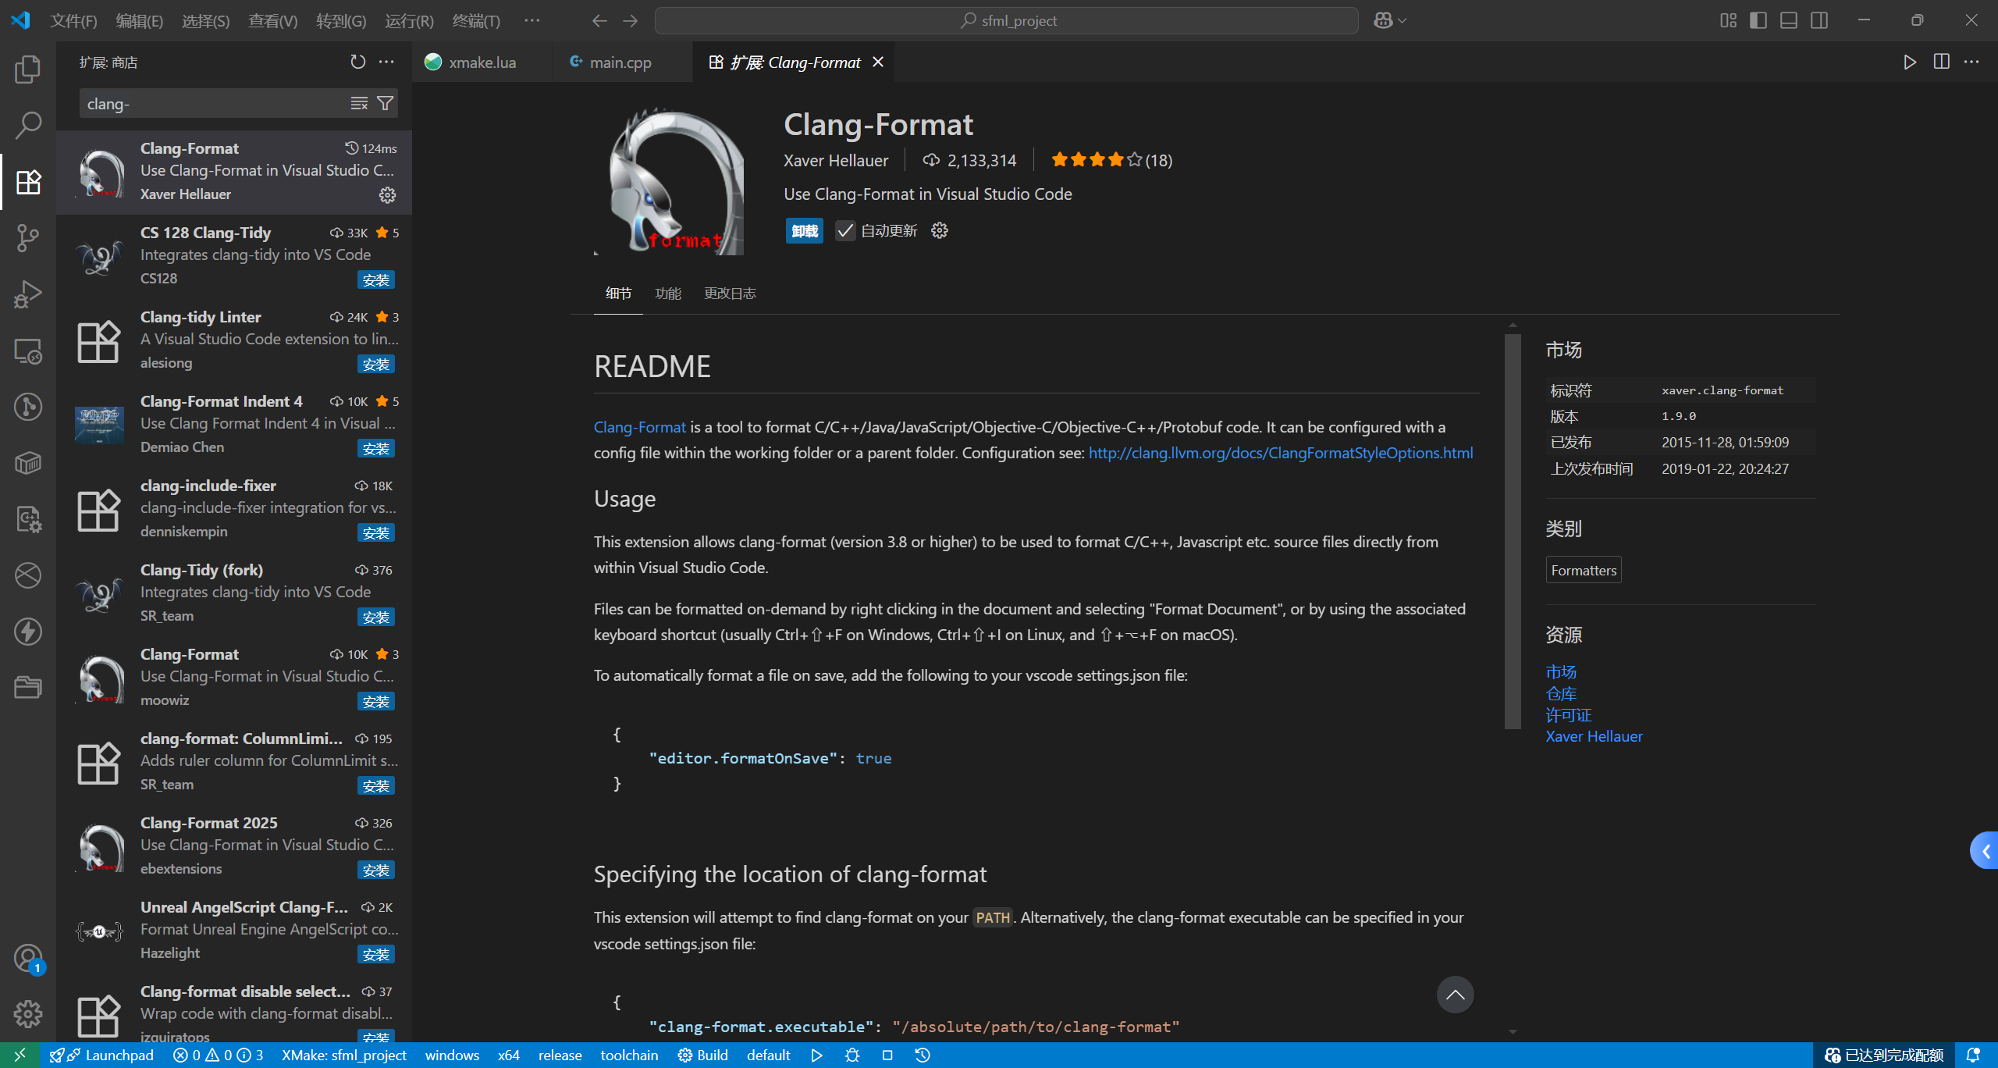

创建项目
我们主要使用xmake来创建项目
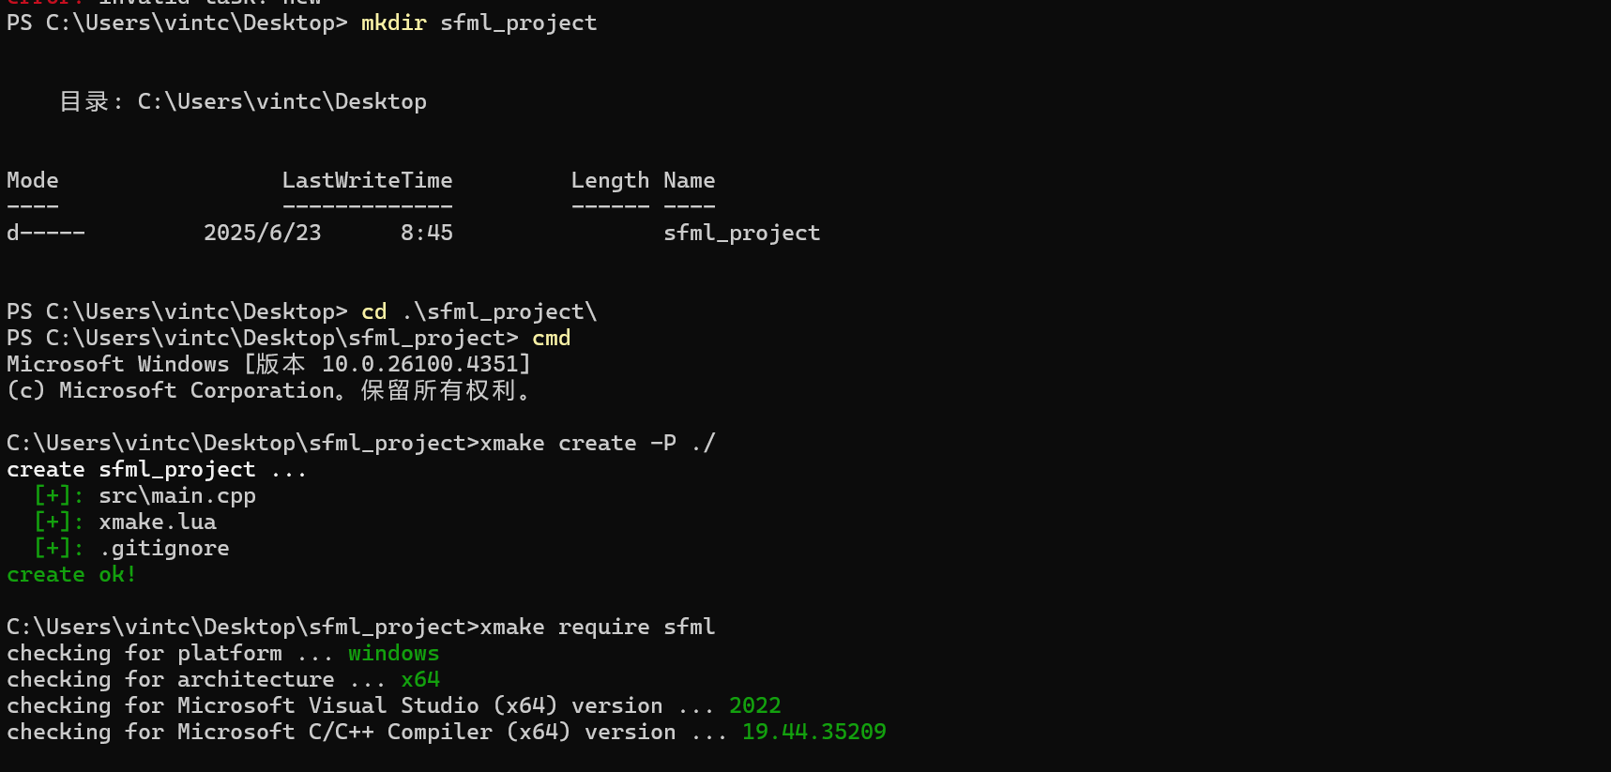

添加依赖项目
xmake使用lua进行包管理和版本控制
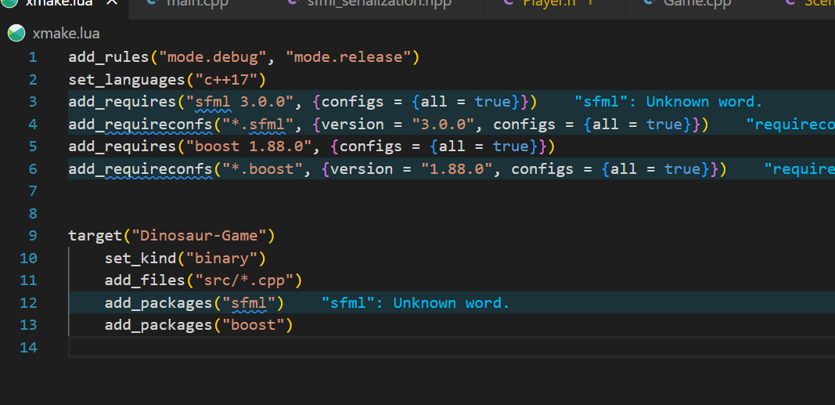

游戏的开发及调试过程

开发过程

1. SFML 库更新后初始化的方式改变
- 问题分析：随着 SFML 库更新，其初始化方式发生了变化。若未及时调整代码中的初始化部分，可能会导致程序无法正常启动或出现各种异常。
- 解决方法：仔细查阅 SFML 更新文档，明确初始化方式的具体改变。例如，在代码中创建 sf::RenderWindow 对象时，根据新的 API 要求调整参数。
// 旧版初始化示例
// sf::RenderWindow window(sf::VideoMode(800, 600), "My Game");
// 新版的初始化方式
sf::RenderWindow mWindow(sf::VideoMode({740, 250}), "Dinosaur Game");

2.游戏整体框架的建立

1. 核心类设计
游戏的整体框架围绕多个核心类构建，每个类负责不同的功能模块，通过相互协作实现游戏的各种功能。
Game 类
Game 类是游戏的核心控制类，负责游戏的初始化、运行、事件处理、更新和渲染等核心功能。
// Game.h
class Game {
public:
Game();
void run();
private:
void processEvents();
void update(sf::Time);
void render();
// 其他方法...
};
// Game.cpp
Game::Game()
: mWindow(sf::VideoMode({740, 250}), "Dinosaur Game"),
// 初始化其他成员变量...
{
// 初始化游戏元素的位置和缩放等
float centerOfScreenX = mWindow.getSize().x / 2.0f;
float centerOfScreenY = mWindow.getSize().y / 2.0f;
gameOverText.setScale({endgameScale, endgameScale});
gameOverText.setPosition(
{centerOfScreenX - (gameOverTexture.getSize().x * endgameScale / 2),
centerOfScreenY - (gameOverTexture.getSize().y * endgameScale / 2) - 55});
// 其他初始化操作...
}
void Game::run() {
startGame();
sf::Clock clock;
sf::Time timeSinceLastUpdate = sf::Time::Zero;
while (mWindow.isOpen()) {
processEvents();
timeSinceLastUpdate += clock.restart();
while (timeSinceLastUpdate > timePerFrame) {
timeSinceLastUpdate -= timePerFrame;
processEvents();
update(timePerFrame);
}
render();
}
}
在 Game 类的构造函数中，初始化了游戏窗口、各种纹理、精灵以及游戏元素的位置和缩放等。run 方法是游戏的主循环，负责处理事件、更新游戏状态和渲染画面。
Player 类
Player 类负责玩家角色的控制和行为，包括玩家的移动、跳跃、碰撞检测等。
// Player.h
class Player {
public:
Player(float gameLevelY);
sf::Sprite drawPlayer();
void handlePlayerMovement(sf::Time, SoundClips *audio);
void handlePlayerInput(sf::Keyboard::Key, bool);
// 其他方法...
};
// Player.cpp
Player::Player(float gameLevelY)
: playerTextures(loadTextures()),
player(playerTextures[1]),
// 初始化其他成员变量...
{
player.setScale({0.5f, 0.5f});
playerMinHeightY = gameLevelY - (player.getTextureRect().size.y / 2.0f);
player.setPosition({100.f, playerMinHeightY});
}
void Player::handlePlayerMovement(sf::Time deltaTime, SoundClips *audio) {
if (playerRequestedJump && playerCanJump) {
audio->playJumpSound();
playerCanJump = false;
velocity.y = -sqrtf(8.0f * 981.0f * jumpSpeed);
} else if (player.getPosition().y < playerMinHeightY) {
velocity.y += 4.0f * 981.0f * deltaTime.asSeconds();
} else if (player.getPosition().y > playerMinHeightY - 40) {
float interpolatedY = player.getPosition().y - playerMinHeightY;
velocity.y = 0 * deltaTime.asSeconds();
player.move({0.0f, -interpolatedY});
playerCanJump = true;
}
playerRequestedJump = false;
player.move(velocity * deltaTime.asSeconds());
}
在 Player 类的构造函数中，初始化了玩家的纹理、位置和状态等。handlePlayerMovement 方法根据玩家的输入和重力系统更新玩家的位置。
Scene 类
Scene 类负责游戏场景的管理，包括背景轨道、云朵和障碍物的生成、移动和重置等。
// Scene.h
class Scene {
public:
Scene(float windowSizeX, float gameLevelY);
sf::Sprite drawTrack_1();
sf::Sprite drawTrack_2();
std::vector<sf::Sprite> drawObstacles();
std::vector<sf::Sprite*> drawClouds();
// 其他方法...
};
// Scene.cpp
Scene::Scene(float windowSizeX, float gameLevelY)
: trackTexture("resources/backgroundtrack.png"),
track_1(trackTexture),
track_2(trackTexture),
// 初始化其他成员变量...
{
setUpTracks();
}
void Scene::setUpTracks() {
trackLength = track_1.getTextureRect().size.x;
track_1.setPosition({0.0f, backgroundPosY});
track_2.setPosition({trackLength - createTrackOverlap, backgroundPosY});
}
void Scene::moveTrack(sf::Time deltaTime) {
track_1.move(trackVelocity * deltaTime.asSeconds());
track_2.move(trackVelocity * deltaTime.asSeconds());
updateTrackPosition();
}
在 Scene 类的构造函数中，初始化了背景轨道的纹理和位置。moveTrack 方法负责移动背景轨道并更新其位置。

2. 事件处理机制
游戏通过 sf::Event 来处理各种事件，如键盘输入、鼠标点击和窗口关闭等。在 Game 类的 processEvents 方法中实现了事件处理逻辑。
// Game.cpp
void Game::processEvents() {
const auto e = mWindow.pollEvent();
if (e.has_value()) {
auto event = e.value();
if (const auto key = event.getIf<sf::Event::KeyPressed>()) {
player.handlePlayerInput(key->code, true);
if ((key->code == sf::Keyboard::Key::Space ||
key->code == sf::Keyboard::Key::Up) &&
!playingGame) {
playingGame = true;
gameClock.start();
player.startPlayer();
}
// 其他按键处理逻辑...
}
if (const auto key = event.getIf<sf::Event::KeyReleased>()) {
player.handlePlayerInput(key->code, false);
}
if (event.is<sf::Event::MouseButtonPressed>()) {
checkGameReplayRequest();
}
if (event.is<sf::Event::Closed>()) {
mWindow.close();
}
}
}
当检测到键盘按键按下或释放事件时，调用 Player 类的 handlePlayerInput 方法处理玩家输入。当检测到鼠标点击事件时，调用 checkGameReplayRequest 方法处理游戏重玩请求。当检测到窗口关闭事件时，关闭游戏窗口。

3. 游戏循环
游戏的主循环在 Game 类的 run 方法中实现，通过不断处理事件、更新游戏状态和渲染画面来维持游戏的运行。
// Game.cpp
void Game::run() {
startGame();
sf::Clock clock;
sf::Time timeSinceLastUpdate = sf::Time::Zero;
while (mWindow.isOpen()) {
processEvents();
timeSinceLastUpdate += clock.restart();
while (timeSinceLastUpdate > timePerFrame) {
timeSinceLastUpdate -= timePerFrame;
processEvents();
update(timePerFrame);
}
render();
}
}
在主循环中，首先调用 processEvents 方法处理事件，然后根据时间间隔更新游戏状态，最后调用 render 方法渲染画面。

4. 序列化与存档功能
为了实现游戏存档功能，使用了 Boost 库的序列化功能。每个需要保存状态的类都实现了 serialize 方法，将类的成员变量序列化到文件中，以便在需要时恢复游戏状态。

// Game.h
class Game {
private:
friend class boost::serialization::access;
template <class Archive>
void serialize(Archive& ar, const unsigned int version) {
ar & playingGame;
ar & gameStartDelay;
ar & gameObstacleStartDelay;
// 序列化其他成员变量...
}
// 其他成员和方法...
};
// Game.cpp
bool Game::saveToFile(const std::string &filename) {
try {
std::ofstream file(filename, std::ios::binary);
if (!file.is_open()) {
std::cerr << "Failed to open file for writing: " << filename << std::endl;
return false;
}
boost::archive::text_oarchive oa(file);
oa << *this;
return true;
} catch (const std::exception &e) {
std::cerr << "Serialization error: " << e.what() << std::endl;
return false;
}
}
bool Game::loadFromFile(const std::string &filename) {
scene.clearAllObstacles();
player.resetPlayer();
playingGame = false;
try {
std::ifstream file(filename, std::ios::binary);
if (!file.is_open()) {
std::cerr << "Failed to open file for reading: " << filename << std::endl;
return false;
}
boost::archive::text_iarchive ia(file);
ia >> *this;
return true;
} catch (const std::exception &e) {
std::cerr << "Deserialization error: " << e.what() << std::endl;
return false;
}
player.playerStatus(true);
drawScoreboard = true;
}
saveToFile 方法将游戏的当前状态序列化到文件中，loadFromFile 方法从文件中反序列化游戏状态并恢复游戏。
通过以上步骤，建立了游戏的整体框架，各个类分工明确，相互协作，实现了游戏的基本功能。

3. 资源占用 CPU 大，使用 Pool 形式减少渲染次数
- 问题分析：游戏运行时资源占用 CPU 过大，会导致游戏卡顿，影响玩家体验。这可能是由于频繁创建和销毁对象，导致渲染次数过多。
- 解决方法：采用对象池（Pool）的设计模式，如 CloudPool 和 ObstaclePool。对象池预先创建一定数量的对象，在需要使用时从池中获取，使用完毕后归还，避免了频繁的对象创建和销毁。
// CloudPool类的部分代码
class CloudPool {
private:
std::vector<sf::Sprite> cloudPool;
int cloudCapacity = 7;
// ...
public:
CloudPool();
std::vector<sf::Sprite *> sendCloudList();
void sendNextCloud(float windowSizeX);
// ...
};
// ObstaclePool类的部分代码
class ObstaclePool {
private:
std::array<Obstacle, 6> obstacleList;
std::vector<int> displayedObstaclesIndex;
// ...
public:
ObstaclePool();
void sendNextObstacle(float, float);
// ...
};

4. 对于每个类实现 boost 库的反序列化支持来保存存档
- 问题分析：为了实现游戏存档功能，需要将游戏的当前状态保存到文件中，并在需要时能够从文件中恢复。这就需要对游戏中的各个类进行序列化和反序列化操作。
- 解决方法：使用 Boost 库的序列化功能，为每个需要保存状态的类添加 serialize 方法。例如，在 Game 类中：
class Game {
private:
friend class boost::serialization::access;
template <class Archive>
void serialize(Archive& ar, const unsigned int version) {
ar & playingGame;
ar & gameStartDelay;
ar & gameObstacleStartDelay;
// ...
}
// ...
};

调试过程

1. 游戏的重力系统
- 问题描述：玩家跳跃和下落不符合预期，跳跃高度或下落速度异常。
- 分析：重力系统问题多源于重力加速度和跳跃速度参数设置不当，以及玩家位置更新逻辑有误。
- 解决方法：在 Player 类的 handlePlayerMovement 方法中，对重力加速度和跳跃速度参数进行调整。
void Player::handlePlayerMovement(sf::Time deltaTime, SoundClips *audio) {
if (playerRequestedJump && playerCanJump) {
audio->playJumpSound();
playerCanJump = false;
velocity.y = -sqrtf(8.0f * 981.0f * jumpSpeed);
} else if (player.getPosition().y < playerMinHeightY) {
velocity.y += 4.0f * 981.0f * deltaTime.asSeconds();
} else if (player.getPosition().y > playerMinHeightY - 40) {
float interpolatedY = player.getPosition().y - playerMinHeightY;
velocity.y = 0 * deltaTime.asSeconds();
player.move({0.0f, -interpolatedY});
playerCanJump = true;
}
playerRequestedJump = false;
player.move(velocity * deltaTime.asSeconds());
}

2. 游戏的云刷新问题
- 问题描述：云朵生成和刷新频率不正常，出现云朵过多或过少的情况。
- 分析：问题可能出在云朵生成的延迟时间和随机范围设置不合理。
- 解决方法：在 CloudPool 类中，调整云朵生成的延迟时间和随机范围。
void CloudPool::sendNextCloud(float windowSizeX) {
if (displayedCloudIndex.size() == cloudPool.size()) {
return;
}
if (cloudGenTimer.getElapsedTime().asSeconds() > cloudDelayTime) {
cloudGenTimer.restart();
cloudDelayTime = rand() % 4 + 1.5f;
sf::Sprite *tempCloud;
for (int i = 0; i < cloudPool.size(); i++) {
if (!cloudUsed(i)) {
tempCloud = &cloudPool[i];
float cloudY = rand() % cloudSpawnRange[0] + cloudSpawnRange[1];
tempCloud->setPosition({windowSizeX, cloudY});
displayedCloudIndex.push_back(i);
break;
}
}
}
}

3. 游戏障碍物错位问题
- 问题描述：障碍物位置和显示出现错位，与坐标计算和碰撞检测有关。
- 分析：障碍物位置更新和碰撞检测逻辑可能存在错误，导致坐标计算不准确。
- 解决方法：在 Obstacle 类中，检查并修正障碍物的位置更新和碰撞检测逻辑。
void Obstacle::updatePosition(float xPos, float yPos) {
obstacle.setPosition({xPos, yPos - obstacleY});
}

4. 声音无法正常播放问题
- 问题描述：游戏中的跳跃、死亡等声音无法正常播放。
- 分析：可能是音频文件路径错误，或者播放声音时出现其他错误。
- 解决方法：检查 SoundClips 类的实现，确保音频文件路径正确，并且在播放声音时没有出现错误。
void Player::handlePlayerMovement(sf::Time deltaTime, SoundClips *audio) {
if (playerRequestedJump && playerCanJump) {
audio->playJumpSound();
// ...
}
}

5. 计分板无法实时刷新问题
- 问题描述**：计分板的分数没有实时更新，与时间控制和更新逻辑有关。
- 分析：时间间隔设置不合理或更新逻辑存在问题，导致分数不能及时更新。
- 解决方法：在 Scoreboard 类的 updatePlayerScore 方法中，检查时间间隔和更新逻辑，确保分数能够正确更新。
bool Scoreboard::updatePlayerScore(SoundClips *audio) {
if (scoreClock.getElapsedTime().asMilliseconds() > resetTimeMS) {
score++;
convertIntToArray(score);
updateScoreboard(&currentScore);
scoreClock.restart();
}
// ...
}

6. 存档不完整问题
- 问题描述：游戏存档后，再次加载时部分数据丢失或不完整。
- 分析：可能是序列化和反序列化过程中，某些数据没有被正确保存或加载。
- 解决方法：在 Game 类的 saveToFile 和 loadFromFile 方法中，确保所有需要保存的数据都被正确序列化和反序列化。
bool Game::saveToFile(const std::string &filename) {
try {
std::ofstream file(filename, std::ios::binary);
if (!file.is_open()) {
std::cerr << "Failed to open file for writing: " << filename << std::endl;
return false;
}
boost::archive::text_oarchive oa(file);
oa << *this;
return true;
} catch (const std::exception &e) {
std::cerr << "Serialization error: " << e.what() << std::endl;
return false;
}
}
bool Game::loadFromFile(const std::string &filename) {
scene.clearAllObstacles();
player.resetPlayer();
playingGame = false;
try {
std::ifstream file(filename, std::ios::binary);
if (!file.is_open()) {
std::cerr << "Failed to open file for reading: " << filename << std::endl;
return false;
}
boost::archive::text_iarchive ia(file);
ia >> *this;
return true;
} catch (const std::exception &e) {
std::cerr << "Deserialization error: " << e.what() << std::endl;
return false;
}
player.playerStatus(true);
drawScoreboard = true;
}

7. 暂停时无法暂停重力系统问题
- 问题描述：游戏暂停后，玩家仍然受到重力影响，继续下落。
- 分析：在暂停游戏时，没有停止玩家的重力计算和位置更新。
- 解决方法：在 Player 类中添加 pausePlayer 方法，在暂停游戏时停止重力计算和位置更新。
void Player::pausePlayer() {
walkingTimer.stop();
}
在 Game 类的 pauseGame 方法中调用 player.pausePlayer()。
void Game::pauseGame() {
playingGame = false;
MenuState = 3;
gameClock.stop();
player.pausePlayer();
}

8. 存档可能遇到存档死前结点问题
- 问题描述：存档时可能记录了玩家即将死亡的状态，导致加载存档后很快再次死亡。
- 分析：存档逻辑没有对玩家的危险状态进行处理，直接保存了当前状态。
- 解决方法：在存档前，检查玩家的状态，避免在危险状态下存档。可以在 Game 类的 saveToFile 方法中添加状态检查逻辑。
bool Game::saveToFile(const std::string &filename) {
if (player.isPlayerInDangerousState()) {
MessageBox msgBox("Warning", "You are in a dangerous state. Please wait a moment before saving.");
msgBox.show();
return false;
}
// 原存档逻辑
try {
std::ofstream file(filename, std::ios::binary);
if (!file.is_open()) {
std::cerr << "Failed to open file for writing: " << filename << std::endl;
return false;
}
boost::archive::text_oarchive oa(file);
oa << *this;
return true;
} catch (const std::exception &e) {
std::cerr << "Serialization error: " << e.what() << std::endl;
return false;
}
}
需要在 Player 类中添加 isPlayerInDangerousState 方法来检查玩家状态。

9. 游戏优化问题
- 问题描述：游戏运行时可能出现卡顿现象，影响游戏体验。
- 分析：可能是游戏循环中某些操作过于耗时，或者资源管理不当。
- 解决方法：
  - 减少不必要的计算：在 update 方法中，避免在每一帧都进行不必要的计算。例如，某些数据可以在状态改变时更新，而不是每一帧都更新。
  - 优化碰撞检测：使用更高效的碰撞检测算法，减少碰撞检测的计算量。
  - 资源管理：及时释放不再使用的资源，如纹理、声音等。可以在对象销毁时释放相关资源。
通过以上开发和调试过程，逐步解决了游戏中遇到的各种问题，确保游戏能够稳定、流畅地运行。

